МІНІСТЕРСТВО ОСВІТИ І НАУКИ УКРАЇНИ
ЗАПОРІЗЬКИЙ НАЦІОНАЛЬНИЙ УНІВЕРСИТЕТ
Факультет фізичного виховання, здоров’я та туризму
Кафедра туризму та готельно-ресторанної справи

КВАЛІФІКАЦІЙНА РОБОТА
магістра

на тему: «Особливості формування іміджу туристських підприємств Одещини»
«Features of Image Formation of Tourist Enterprises of Odesa Region»

Виконала студентка 2 курсу,
групи 8.2420 утг-з
спеціальності 242 туризм
освітньої програми управління в туризмі та гостинності
Пакилєва В.Е.
Керівник: к.п.н., доцент кафедри туризму та готельно-ресторанної справи
Сидорук А.В.
Рецензент: к.н.ф.в.с., доцент кафедри ТМФВіС
Соколова О.В.
Запоріжжя - 2021
МІНІСТЕРСТВО ОСВІТИ І НАУКИ УКРАЇНИ
ЗАПОРІЗЬКИЙ НАЦІОНАЛЬНИЙ УНІВЕРСИТЕТ
Факультет фізичного виховання, здоров’я та туризму
Кафедра туризму та готельно-ресторанної справи
освітній рівень магістр
спеціальність 242 туризм

ЗАТВЕРДЖУЮ:
Завідувач кафедри туризму та готельно-ресторанної справи
__________Н.В.Маковецька
(підпис)
«____» __________2021 року
ЗАВДАННЯ
НА КВАЛІФІКАЦІЙНУ РОБОТУ
________Пакилєвої Валерії Ернестівни_______
(прізвище, ім’я, по-батькові)
- Тема роботи (проекту) «Особливості формування іміджу туристських підприємств Одещини» керівник роботи (проекту) Сидорук А.В., затверджена наказом ЗНУ від «30» червня 2021 року № 925-С.
- Строк подання студентом роботи (проекту) «___» _____ 202_ року.
- Вихідні данні до проекту (роботи). В ході дослідження нами було виявлено, що одним з найважливішим завданням для власників і керівників туристичних послуг є створення іміджу. Саме імідж забезпечує попит на продукцію і послуги, формує та підтримує взаємовідносини з клієнтами, а також підвищує конкурентоспроможність туристського підприємства на ринку шляхом залучення до діяльності споживачів і партнерів і полегшення доступу до ресурсів.
- Зміст розрахунково-пояснювальної записки (перелік питань, що їх належить розробити):
- Розкрити поняття іміджу та основні аспекти його формування.
- Проаналізувати туристичну галузь Одеської області за напрямом турагентської діяльності.
- Схарактеризувати особливості формування іміджу туристичних підприємств на прикладі турагенств «Поїхали з нами» та «Coral Travel» м. Одеса.
- Перелік графічного матеріалу (з точним зазначенням обов’язкових креслень): таблиць, малюнків, літературних посилання, додатків.
- Консультанти роботи (проекту)
Розділ | Консультант | Підпис, дата
Розділ | Консультант | Завдання видав | Завдання прийняв
Розділ 1 | Сидорук А.В. | 10.09.2021 | 10.09.2021
Розділ 2 | Сидорук А.В. | 08.10.2021 | 08.10.2021
Розділ 3 | Сидорук А.В. | 15.11.2021 | 15.11.2021
- Дата видачі завдання «___» __________ 202_ року.

КАЛЕНДАРНИЙ ПЛАН

№  з/п | Назва етапів дипломного проекту (роботи) | Строк виконання етапів проекту (роботи) | Примітка
1. | Вступ. Вивчення проблеми, опрацювання джерел та публікацій. | Вересень 2021 р. | Виконано
2. | Написання першого розділу | Вересень 2021 р. | Виконано
3. | Написання другого розділу | Жовтень 2021 р. | Виконано
4. | Написання третього розділу | Листопад 2021 р. | Виконано
5. | Написання висновків, комп’ютерний набір роботи | Листопад 2021 р. | Виконано
6. | Попередній захист дипломної роботи | Листопад 2021 р. | Виконано

Студент______________________________В.Е. Пакилєва
(підпис)
Керівник роботи (проекту)_____________А.В. Сидорук
(підпис)
Нормоконтроль пройдено
Нормоконтролер____________________Е.А. Криволапов
(підпис)

РЕФЕРАТ

ABSTRACT

ПЕРЕЛІК УМОВНИХ ПОЗНАЧЕНЬ, ОДИНИЦЬ, СИМВОЛІВ, СКОРОЧЕНЬ І ТЕРМІНІВ

Р. - рік;
Ін. - інші;
% - відсоток;
Табл. - таблиця;
Рис. - рисунок;
М. - місто;
Обл. - область;
ФС - Фірмовий стиль;
PR - Public Relations

ЗМІСТ

ВСТУП 8
РОЗДІЛ 1 10
ТЕОРЕТИЧНІ АСПЕКТИ ФОРМУВАННЯ ІМІДЖУ ТУРИСТИЧНОГО ПІДПРИЄМСТВА 10
1.1 Поняття іміджу підприємства та його складові 10
1.2 Основні етапи та засоби формування іміджу 19
1.3 Особливості формування позитивного іміджу в туристичному підприємстві 28
РОЗДІЛ 2 36
ЗАВДАННЯ, МЕТОДИ ТА ОРГАНІЗАЦІЯ ДОСЛІДЖЕННЯ 36
2.1 Мета та завдання дослідження 36
2.2 Методи дослідження 36
2.3 Організація і проведення дослідження 36
2.3.1 Аналіз туристичної галузі Одеського регіону 37
РОЗДІЛ 3 43
РЕЗУЛЬТАТИ ДОСЛІДЖЕННЯ 43
3.1 Характеристика іміджу турагенцій «Поїхали з нами» у м. Одеса 43
3.2 Особливості іміджу Одеської турагенції «Coral Travel» 50
3.3 Рекомендації щодо вдосконалення іміджу туристичних компаній 60
ВИСНОВКИ 65
ПЕРЕЛІК ПОСИЛАНЬ 66
ДОДАТКИ 71

ВСТУП

Актуальність теми. Розвиток туристичної індустрії передбачає збільшення туристичних підприємств, зацікавлених у правильному і дієвому формуванні власного іміджу. Імідж туристичного підприємства часто є його найбільш важливою конкурентною перевагою. Це пов'язано з природою надання туристичних послуг. Ефективний імідж туристичних послуг є гарантією їх якості. Імідж підвищує конкурентоспроможність туристичного підприємства на ринку шляхом залучення споживачів і партнерів і полегшення доступу до ресурсів, тому питання формування іміджу туристичного підприємства на сьогоднішній день є актуальним.
Актуальність теми дослідження зумовлена також і тим, що імідж закладу є чинником, що впливає на його конкурентоспроможність, маркетингову позицію, ціноутворення та попит її продукції, привабливість компанії як роботодавця, якість клієнтури і партнерів, тобто практично на всі сфери життєдіяльності.
Поруч із діями, спрямованими на створення сприятливого зовнішнього іміджу підприємства, в роботі підкреслюється важливість і внутрішнього іміджу, що виступає важливим стимулюючим і мотивуючим фактором підвищення ділової активності співробітників, але, на жаль, є слабко розробленою проблемою у вітчизняній теорії менеджменту.
Проблему формування іміджу свого часу розглядав ряд авторів і фахівців-іміджмейкерів, зокрема О. Чернишов, Б. Борисов, Р.Тюльков та ін.. Ці та інші автори визначали поняття іміджу, всебічно висвітлювали його сутність, однак вони не враховували, що імідж - це сформований фактор, який може і повинен бути керованим з боку керівництва підприємства. Отже, неабиякого значення набуває процес формування іміджу туристичних підприємств.
Вищевикладене надало змогу дійти висновку, що імідж туристичного підприємства повинен мати точну адресу, тобто бути спрямованим на певні групи споживачів, на які орієнтовані різні туристичні послуги. Також він повинен бути оригінальним, тобто відрізнятися від образів інших фірм і легко розпізнаватися. Крім цього, імідж повинен бути простим і зрозумілим, не перевантаженим інформацією, щоб легко запам'ятовуватися і звести до мінімуму можливість його спотворення. До того ж, імідж повинен бути пластичним, тобто, залишаючись незмінним у сприйнятті споживачів і легко впізнаваним, оперативно змінюватись у відповідь на зміну економічної, соціальної, психологічної ситуації, моди, а також під впливом сприйняття його споживачами.
Відтак, імідж підприємства є дуже важливим у формуванні його популярності на ринку туристичних послуг.
Об’єкт дослідження - шляхи формування іміджу туристичних підприємств.
Предмет дослідження - імідж туристичних агенцій «Поїхали з нами» та «Coral Travel» м. Одеса.

РОЗДІЛ 1

ТЕОРЕТИЧНІ АСПЕКТИ ФОРМУВАННЯ ІМІДЖУ ТУРИСТИЧНОГО ПІДПРИЄМСТВА

1.1 Поняття іміджу підприємства та його складові

Поняття імідж є неоднозначним, існують різні підходи до його трактування. Іміджом можемо називати характер, репутацію, ідею, концепцію, а також вид, вигляд тощо [Астахова І. Е.].
Історія виникнення іміджу налічує багато віків, адже починається з часів Древнього Єгипту, а також з часів утворення перших держав на території Європи. Події тих часів засвідчують, що імідж сильного правителя багато в чому визначав хід історії.
У XX ст. поняття імідж розглядали, зокрема, такі науковці, як В. Гарденер, С. Леві та ін., визначивши це поняття як сукупність знань, уявлень і передбачень людини про об’єкт із його оточення. Надалі інтерес до іміджу інтенсивно зростав. Фахівці PR, реклами, маркетингу, соціології й психології видавали величезну кількість книг і статей, що концентрувалися на проблемі іміджу. Результати їх наукових досліджень торкались різних сфер діяльності - від окремої людини до організації [Всесвітня туристична організація].
У перекладі з англійської «імідж» - це образ, зображення. Насправді - це безпосередньо або навмисно створюване візуальне враження про особистість або соціальну структуру [Хатікова З. В.]. Вчена наполягає, що саме враження, а не оцінка. Імідж найчастіше закінчується такою попередньою операцією нашого пізнання, як уявлення. Імідж, як правило, «розташовується» у нижчих поверхах нашої психіки - у підсвідомій її сфері, або в шарах повсякденної свідомості, у чому й складається його надзвичайна доступність для сприйняття людьми й чіткість присутності в їхній свідомості. Якщо про імідж говорити як про конкретну психологічну продукцію, то він виступає як соціальна установка, як ціннісний стереотип, як модний символ. Не виключена можливість його одночасного прояву у всіх названих сферах психіки людини [Вишнякова М. Концепция].
Поняття «імідж» походить від лат. imago (зображення, відображення, видимість), пов’язаного з латинським словом imitare, що означає «імітувати». Згідно з тлумачним словником Вебстера, імідж - це імітація, тобто подання зовнішньої форми якогось об’єкта чи особи. Він є уявленням про людину, товар чи інститут, що цілеспрямовано формується в масовій свідомості за допомогою засобів масової інформації, реклами або пропаганди [Гоц Л. Н. Содержание].
З огляду на вищевикладене слід зазначити, що імідж - поняття відносно нове для нашого політичного лексикону. Частіше воно вживається стосовно політиків та лідерів організацій і рухів. Разом з тим, буде цілком обґрунтованим говорити про імідж підприємства, якщо під ним розуміти образ, який виникає в суспільній свідомості при згадуванні про це підприємство.
Говорячи про політичний підтекст поняття імідж слід зазначити, що йому властива стисла характеристика, що складається внаслідок злиття уявлень суб’єкта політики про себе і зафіксованих засобами масових комунікацій думок осіб, які його оточують. Відтак, імідж несе узагальнену і спрощену інформацію не тільки про реальні особливості політичної свідомості й поводження організації та лідера, а й про особливості, які існують лише в уяві людей [Блинов А. О. Имидж организации].
Практика довела, що формування іміджу підприємства - процес складний та багатогранний. Практично кожне підприємство, яке працює над необхідністю забезпечувати собі певну репутацію та просування на ринку, має штатних співробітників, які займаються розвʼязанням цих проблем у складі служби маркетингу. Науковці зазначають, що «група з корпоративного іміджу може існувати окремо, але це недоречно, тому що вся діяльність підпорядкована цілям та завданням маркетингу» [дядечко]. Відтак, комплексний підхід у створенні якомога більш позитивного образу підприємства в рамках маркетингових програм відповідає вимогам певної цільової аудиторії, того чи іншого товару, тієї чи іншої послуги конкретного підприємства [Гуревич П. С. Объекты и методы]. Правильно вибраний та підібраний образ підприємства сприяє просуванню його товарів та послуг завдяки формуванню сприятливої атмосфери, створеної корпоративним іміджем, для подальшого успішного розвитку та закріплення на ринках, де діє це підприємство [Бодуан Ж. Управление].
Фахівці вважають, що позитивність іміджу визначається такими параметрами:
- надійність підприємства;
- гранична чесність та порядність у взаємозв’язках із партнерами;
- гнучкість ведення політики конкурентної боротьби;
- висока культура обслуговування споживачів;
- моральність участі підприємства в різного роду політичних, екологічних та соціальних заходах тощо.
На думку О.Каріної, сучасність іміджу підприємства - це відповідність сучасним вимогам та критеріям, здатність підприємства задовольняти сучасні запити споживачів та надавати такі товари й сервісне обслуговування, які відповідають сучасним стандартам [Карина Е. Сфера отдыха].
Підходи до тлумачення сутності поняття іміджу ми можемо розглянути в (табл. 1.1)

Таблиця 1.1
Визначення поняття «імідж підприємства»
№п/п | Автори, джерело | Визначення
1 | В.О. Сизоненко [] | Імідж фірми – позитивний образ будь-якої фірми, який формує стабільну конкурентну перевагу через створення загального образу, репутації, думки громадськості, споживачів і партнерів про престиж підприємства, його товари та послуги,  післяпродажний сервіс
2 | В. Шкардун,  Т. Ахтямов[] | Імідж підприємства – це багатокомпонентне явище, що становить образ організації, кадрів, послуг, що сформувався в різних суспільних груп і змінюється в часі та  просторі під впливом комплексу факторів
3 | С. Рід[] | Імідж підприємства – «обличчя» компанії, створене відповідно до цілей діяльності  та спрямоване на їх досягнення
4 | Ф. Котлер[] | Імідж – це сприйняття компанії чи її товарів суспільством
5 | А. Звєрінцев[] | Імідж – це відносно стійке уявлення про який-небудь об'єкт
6 | Д.І. Доті[] | Імідж – це все і всі, хто має хоч якесь відношення до компанії та пропонованих нею товарів і послуг.  Це витвір, що постійно створюється як словами, так і образами, які химерно перемішуються та перетворюються на єдиний комплекс
7 | E.J. Robinson[] | Імідж – це підсумок адекватного сприйняття організації, її керівника, персоналу,  політики або діяльності. Тобто передбачено, що маніпулятивні дії не роблять вирішального впливу на образ організації або їх узагалі немає. Досвід показує, що реальна практика буде сильнішою трансльованого іміджу, але для цього потрібний час, іноді досить тривалий
8 | А. Колодка,  С. Ілляшенко[] | Імідж – це образ організації та ставлення суспільства до її діяльності та продукту  на основі сформованих цінностей
9 | Л.Е. Орбан-Лембрик[] | Імідж – це враження, яке організація та її працівники справляють на людей і яке  фіксується в їхній свідомості у формі певних емоційно забарвлених стереотипних  уявлень (думках, судженнях про них)
Імідж організації - це образ організації, який існує у свідомості людей. Можна навіть сказати, що в будь-якій організації існує імідж поза залежністю від того, хто над ним працює і чи працюють над ним узагалі [ковальчук].Сильний імідж організації і її товарів говорить про унікальні ділові здібності (спеціальні навички, уміння), які дозволяють підвищувати пропоновану споживачам цінність товарів і послуг [Бодуан Ж. Управление имиджем]. Менеджери будь-якої організації рано чи пізно починають займатися побудовою її іміджу, і тоді послідовність їхніх дій буде такою: вимір іміджу, оцінка іміджу, розробка програми побудови іміджу і її здійснення [Кифяк В. Ф. Організація туристичної].
Для кожної організації характерним є існування безлічі ролей, тому її імідж формується на різних рівнях: соціокультурному, галузевому, рівні підприємства і продукту. Репутація організації не є категорією усталеною, її потрібно постійно підтримувати. Слід зазначити, що лише деякі підприємства створили такі риси свого іміджу, які захоплюють клієнтів, але відносно невеликі щорічні зміни елементів іміджу можуть складатися в довгострокову тенденцію, яка і буде виражати іміджеву політику підприємства[почепцов].
Особливо потрібним є вивчення процесів формування позитивного іміджу українським організаціям та підприємствам, адже перед ними постає завдання вижити і випередити багато інших подібних організацій і підприємств. Відтак, одним із дієвих методів досягнення успіху в ринкових умовах є формування позитивного іміджу [Вандермейкер Дж. Вимір].
У зарубіжній літературі дуже часто ототожнюються поняття «імідж» та «позиція». Проте слід зазначити, що позиціювання – це місце фірми на ринку, це знання функцій товару і тих, для кого він призначений, а аналіз позиції фірми та її продукції дає змогу визначити способи створення іміджу цієї фірми та її продукції [Дж. Кристофер Холловей].
Результати наукових досліджень О Каріної засвідчили, що «формування образу, своєрідного «обличчя» організації – справа не тільки фахівців у цій області (маркетологів, рекламістів), адже імідж формується не тільки акціями та заходами, спрямованими на це. Неабиякого значення тут набувають якість вироблених товарів і послуг, які продаються чи надаються, відношення персоналу до роботодавця, клієнтів, власної діяльності. Ці показники є не менш важливими для іміджу, ніж реклама і презентації» [Карина Е. Сфера отдыха].
Водночас слід памʼятати, що сприятливий образ-імідж повинен бути адекватним, оригінальним, пластичним і мати точну адресу [Мальська М. П. Міжнародний]. Бути адекватним - значить відповідати реально існуючому образу чи особливостям підприємства; бути оригінальним – значить відрізнятися від образів інших підприємств, особливо подібних за профілем діяльності; бути пластичним – значить шукати в у створенні іміджу щось нове, не виходити з моди, змінюючись, здаватися незмінним; мати точну адресу - значить бути привабливим для певної аудиторії, на яку спрямована діяльність підприємства.
Попередні дії щодо створення іміджу передбачають:
- по-перше, визначення специфіки діяльності підприємства на сьогодні і в перспективі;
- по-друге, з'ясування питання: чим товари (послуги) відрізняються від товарів (послуг) конкурентів [Браун Л. Имидж - путь к успеху].
Отже, пріоритетними завданнями іміджу є:
- підвищення престижу підприємства, адже розробка фірмового стилю свідчить про увагу підприємства не тільки до питань виробництва, а і зовнішнього вигляду як усього підприємства, так і кожного з його працівників;
- підвищення ефективності реклами й інших заходів, спрямованих на просування товару;
- полегшення виведення на ринок нових товарів (послуг), тому що підприємству зі сформованим іміджем вивести товар на ринок легше;
- підвищення конкурентоспроможності підприємства, адже загальновідомо, що в умовах рівного товару конкуренція ведеться на рівні іміджу підприємств [Норіцина Н. І. Формування іміджу].
Роботу над створенням іміджу безперечно краще довіряти професіоналам високої кваліфікації і не заощаджувати кошти на його створення. Імідж тільки частково «належить» підприємству – у вигляді візуальної атрибутики фірмового стилю, інша його частина створюється засобами PR і живе в масовій свідомості споживача. Якщо підприємство не подбає про створення потрібного іміджу, споживачі можуть обійтися власною уявою і прийти до свого варіанта іміджу, що не завжди буде виграшним для фірми [Абабков Ю. Н. Маркетинг в туризме].
Більш докладно розглянемо етапи створення іміджу, основними серед яких є:
- визначення цільової аудиторії, вивчення її віку, роду занять тощо;
- розробка концепції іміджу - головних принципів, мотивів і цінностей, характерних для фірми та її товарів, а також значущі для споживача;
- формування, впровадження і закріплення іміджу у свідомості споживача [Пономаренко В. С. Імідж підприємства як].
Нижче наводимо основні засоби формування іміджу.
Фірмовий стиль – основа іміджу, головний засіб його формування. Основними елементами фірмового стилю є:
- товарний знак;
- фірмовий шрифтовий напис (логотип);
- графічний товарний знак;
- фірмовий блок;
- фірмове гасло (слоган);
-фірмовий колір (кольори);
- фірмовий комплект шрифтів;
- корпоративний герой;
- постійний комунікант (обличчя фірми) тощо [добробабенко].
Більш докладно розглянемо елементи.
Фірмовий стиль (ФС) - це сукупність художньо-текстових і технічних складових, що забезпечують зорову і значеннєву єдність продукції і діяльності фірми, що виходить з її інформації, внутрішнього і зовнішнього оформлення. Поняття «фірмовий стиль» містить у собі дві складові: зовнішні образи і характер поведінки на ринку. Зовнішній образ - створюється єдиним стильовим оформленням товарного знаку, логотипа, ділової документації, фірмового блоку, фірмової колірної гами, фірмової вивіски, фірмового одягу, рекламних оголошень, буклетів, дизайну офісу тощо. Характер поведінки на ринку визначається взаєминами фірми та її представників з партнерами, замовниками, постачальниками, банками, конкурентами і відрізняється особливим стилем при проведенні рекламних кампаній і заходів щодо стимулювання збуту, а також роботою з громадськістю, наявністю корпоративного духу і корпоративної культури [Горбаткин Д. А. Подходы].
Товарний знак (торгова марка, емблема) - це офіційно прийнятий термін, що означає зареєстроване у встановленому порядку оригінально оформлене художнє зображення (оригінальні назви, художні композиції і малюнки в сполученні з буквами, цифрами, чи словами без них тощо). Товарний знак служить для відмінності товарів чи послуг однієї особи (юридичної чи фізичної) від однорідних товарів чи послуг іншого [правик].
Візуальні засоби – дизайнерські прийоми формування іміджу, які включають створення упаковки, оформлення вітрин, офісів, виставок, розробку макетів оголошень тощо.
Оригінали-макети можуть бути різними, але один елемент (деталь), що постійно є присутнім у всіх позиціях, мають зробити цілу серію макетів пізнаваними. Важливу роль тут відіграє також колір.
Вербальні (словесні) засоби – спеціально підібрана стилістика, орієнтована на нестатки споживача.
Рекламні засоби – використані в кожному конкретному випадку рекламні засоби, що сприяють формуванню сприятливого відношення.
PR-заходи – продумані, сплановані, постійні зусилля по встановленню і зміцненню взаєморозуміння між підприємством і громадськістю. До них, зокрема, належать:
- виставки;
- презентації;
- прес-конференції;
- спонсорські заходи тощо.
При проведенні PR-заходів слід враховувати, що специфіка фірми має відповідати специфіці проведеного заходу; немаловажним є відношення цільових груп до проведених PR-акцій, масштабу аудиторії для її проведення [Альошина І. Паблік рілейшн].
Розкриваючи сутність поняття імідж, слід зазначити, що він особистісним, корпоративними, товарним [Фірсова С., Литвин К. Управління конкурентоспроможністю].
Зʼясуємо сутність.
Особистий імідж – це образ певної особи. Будь-яка людина не можете не мати іміджу, що визначається складним набором внутрішніх і зовнішніх факторів, які складають самоімідж, бажаний і необхідний імідж.
Різновидами особистого іміджу є:
- дзеркальний;
- реальний;
- ідеальний;
- множинний;
- створений.
Так, дзеркальний імідж – це наше уявлення про себе; реальний імідж - погляд на себе збоку; ідеальний імідж – ідеалістична точка зору на об’єкт, що розглядається; множинний імідж – сукупність низки ознак, що характеризує і символізує єдине утворення; створений імідж - образ об’єкта, що утворився після проведення іміджмейкерської компанії [хомуленко].
Крім зазначених вище, існують і такі види іміджу, як корпоративний та товарний. Зупинимось на них докладніше.
У якості носіїв корпоративного іміджу виступають організаційно-діяльнісні засоби. Імідж потрібен корпорації для того, щоб працівники і не тільки розуміли й оцінювали її роль в економічному та соціально-політичному житті конкретного регіону. Корпорація має бути відомою не лише своєю продукцією чи послугами, а й своїм «его», що формується у свідомості оточуючих як суспільний об’єкт[кифяк].
В якості носіїв товарного іміджу виступають матеріальні та виробничо-діяльнісні засоби: матеріали, товари, групи виробів тощо.
Специфіка управління іміджом полягає в сукупному і синхронному функціонуванні таких його складових: (рис. 1.1)

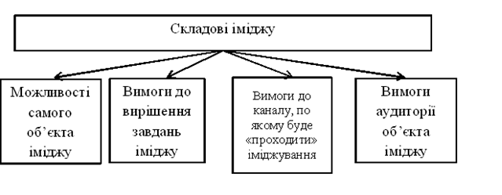
Рис. 1.1 Складові іміджу

- можливостей самого об’єкта іміджування;
- вимог до вирішення завдань іміджування;
- вимог до каналу, по якому буде «проходити» іміджування;
- вимог аудиторії щодо іміджованого об’єкта.
Кожен із названих видів іміджу повинен бути керованим.
Отже, формування іміджу підприємства - процес складний та багатогранний. Його пріоритетними завданнями є підвищення престижу фірми, полегшення виведення на ринок нових товарів (послуг), підвищення конкурентоздатності фірми тощо. Існують різні підходи до класифікації видів іміджу, згідно з однією з найбільш розповсюджених, імідж може бути дзеркальним, реальним, ідеальним, множинним, створеним.

1.2 Основні етапи та засоби формування іміджу

Формування образу, своєрідного «обличчя» організації – справа не тільки фахівців в цій області (маркетологів, рекламістів), адже імідж організації формується не тільки спрямованими на це акціями, іншими заходами. Якість вироблених товарів, робіт і послуг, ставлення персоналу до роботодавця, клієнтів, власної професійної діяльності є для іміджу не менш важливими, ніж реклама та презентація. З іншого боку, імідж тільки частково «належить» фірмі – у вигляді візуальної атрибутики фірмового стилю, інша його частина створюється засобами PR і живе в масовій свідомості споживача. Якщо підприємство не подбає про створення потрібного іміджу, споживачі можуть обійтися власною уявою і прийти до свого варіанту іміджу, який не завжди буде виграшним для цього підприємства [крикавський].
Сприятливий імідж повинен бути адекватним, оригінальним, пластичним і мати точну адресу. Бути адекватним – значить відповідати реально існуючому образу чи специфіці фірми. Бути оригінальним – значить відрізнятися від образів інших фірм (товарів), особливо однотипних. Бути пластичним – значить не застарівати, не виходити з моди, змінюючись, здаватися незмінним. Мати точну адресу – значить бути привабливим для визначеної цільової аудиторії, тобто для справних і потенційних замовників[кудла].
Б. Джі виокремлює такі етапи формування іміджу:
- визначення мети;
- визначення цільової аудиторії, вивчення її особливостей (вік, рід занять тощо);
- розробка концепції іміджу (принципи, мотиви і цінності, характерні для підприємства і його товарів, а також значущі для споживача);
- оцінка можливостей (ресурсів) підприємства для формування заявленого іміджу;
- формування, впровадження і закріплення іміджу в свідомості споживача;
- оцінка стану іміджу, контроль за реалізацією програми [Даулінг, Г. Репутація фірми. ]
На думку науковця, формування іміджу відбувається у відповідності з майстер-планом, складовими якого є:
- фундамент;
- зовнішній імідж;
- внутрішній імідж;
- невловимий імідж.
Кожна зі складових спрямована на вирішення таких трьох пріоритетних завдань:
1. Досягнення високого рівня компетенції й ефективна робота з покупцем послуг.
2. Підтримка іміджу успішної компанії, який змушує покупця повірити у вас.
3. Встановлення емоційного зв’язку з покупцем і суспільством.
Відтак, майстер – план сприяє побудові міцного фундаменту ефективного внутрішнього і зовнішнього іміджу.
З огляду на вищевикладене:
- внутрішній імідж – атмосфера всередині компанії, позитивне і негативне ставлення співробітників до керівників і політики компанії, яка виражається, перш за все, у ступені відданості співробітників своїй фірмі;
- зовнішній імідж – формується рекламною компанією, якістю продукції, зв'язками із засобами масової інформації та громадською роботою; (рис. 1.2)
- відчутний імідж – те, що покупець може побачити, понюхати, почути, помацати і спробувати, тобто, по суті справи, товар або продукція компанії;
- невловимий імідж – відповідна реакція покупця послуг на обслуговування і ставлення до нього співробітників компанії, сервіс. Невловимий імідж - це також ставлення персоналу до роботи і його емоційний настрій, які впливають на репутацію компанії так само, як і більш відчутні, видимі елементи іміджу [гаркавенко]. (рис. 1.2)

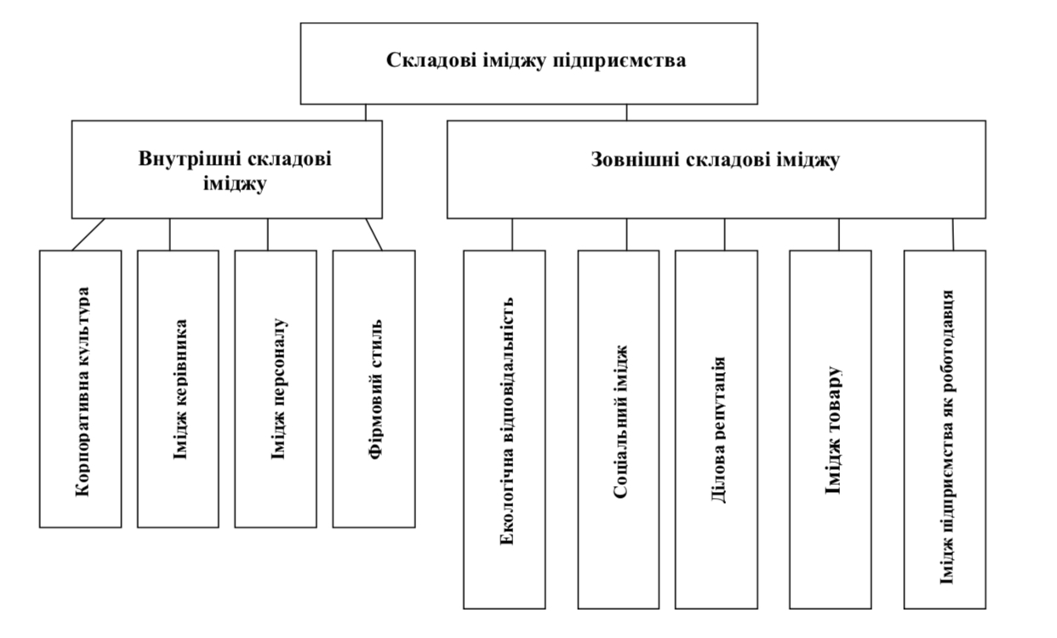
Рис.1.2 Структура іміджу організації

Для здійснення процесу управління корпоративним іміджом необхідно мати чіткі уявлення про його складові й особливості психологічних процесів формування іміджу у свідомості груп осіб.
Імідж організації складається із певного набору елементів, які пов'язані між собою. Такі елементи, у свою чергу, є чинниками, що формуються на підставі проведення маркетингової комунікаційної компанії. Саме таким чином формується імідж підприємства.
Докладно розглянемо процес формування іміджу туристичного підприємства.
Передбачається, що це підприємство має такі переваги:
- чіткість та оперативність у роботі з туристами;
- стабільність діяльності протягом тривалого часу;
- професіоналізм персоналу, індивідуальний підхід до партнерів;
- оптимальне співвідношення ціни та якості пропонованих туристичних послуг;
- інформаційна відкритість, продуманість реклами, висока якість каталогів;
- великий спектр пропозицій та додаткових туристичних послуг. [Браун, Л. Імідж - шлях до успіху]
Водночас туристичне підприємство має й недоліки, серед яких:
- обсяг операцій зростає повільно через гостру конкуренцію з боку більш сильних туристичних фірм;
- брак операційних площ, що призводить до неможливості розширення обсягу операцій.
Виділивши характерні риси туристичного підприємства, тобто, сформувавши «Карту реальних характеристик туристичного підприємства», фахівцям, які формують імідж, доцільно здійснити такі кроки:
- визначити коло споживачів послуг туристичного підприємства (типову клієнтуру);
- продумати, чи варто включати недоліки в імідж туристичного підприємства [тесакова].
Виокремити тільки реальні переваги - це лише половина справи. Багато послуг, товарів мають як би «подвійні» характеристики. Такі соціальні характеристики в самому товарі не присутні, вони вносяться в нього громадською думкою або цілеспрямованою кампанією безпосередньо підприємством щодо просування [Звіринців, А. Б. Формування іміджу]
Якщо клієнтами туристичного підприємства є фізичні особи, то їхніми соціальними характеристиками можуть бути:
- ідея надійності туристичного підприємствах, яка є цінністю для будь-якої організації;
- доброзичливість на діловому та особистому рівні;
- певний спектр пропозицій щодо додаткових туристичних послуг;
- вигідна цінова політика (низькі ціни, система знижок);
- висока якість туристичних послуг, що пропонуються.
Для інших підприємств такими рисами можуть бути:
- почуття надійності для певної соціальної групи, престижність;
- турбота підприємства про захист навколишнього середовища;
- турбота підприємства про споживача (його вигоди, здоров'я, комфорт);
- постійне прагнення підприємства щодо вдосконалення продукції та випуску нових товарів;
- незалежність продукції підприємства від знань і вмінь споживача, простота експлуатації [Джанджугазова, Є. А.].
У результаті, реальні переваги підприємства, комерційно важливі для споживачів і привнесені фахівцями, складають сконструйований фахівцями з маркетингу образ [Мєщанінов, О. А.].
Проте слід зазначити, що споживачі можуть усвідомити не весь сконструйований фахівцями образ. У ході кампанії з просування образу споживачі можуть наділити підприємство характеристиками, які не були передбачені фахівцями. Якщо привнесені споживачами риси позитивні для підприємства – це позитивний момент, негативним є спотворення сконструйованого спеціалістами образу підприємства, і цього спотворення слід уникати [Колесник О.].
Отже, імідж (образ) підприємства - це відображення у свідомості потенційних споживачів комерційно важливих реальних і привнесених як підприємством, так і самими споживачами, характеристик підприємства.
Звідси основне правило «позитивного іміджу підприємства»: воно повинно прагнути до того, щоб його образ у свідомості споживачів якомога більше відповідав образу, сконструйованому фахівцями-іміджмейкерами.
З основного правила випливає ряд наслідків, які в цілому можна назвати правилами побудови позитивного іміджу підприємства. Розглянемо їх.
Сконструйований фахівцями образ підприємства повинен ґрунтуватися на реальних перевагах, а привнесені фахівцями характеристики мають відповідати реальним перевагам.
Зрозуміло, що підприємство, яке неякісно виконує обов'язки і зобов'язання перед клієнтами, може втратити не тільки імідж, а й будь-яку довіру взагалі, а для підприємства, яке піклується про своїх клієнтів, партнерів це надзвичайно важливо.
Імідж повинен мати точну адресу, тобто бути спрямованим на певні групи споживачів.
Імідж повинен бути оригінальним, тобто відрізнятися від образів інших підприємств і легко розпізнаватися.
Імідж повинен бути простим і зрозумілим, не перевантаженим інформацією, щоб легко запам'ятовуватися і звести до мінімуму можливість його спотворення.
Імідж повинен бути пластичним. Він має, залишаючись незмінним у сприйнятті споживачами і легко впізнаваним, оперативно змінюватися у відповідь на зміну економічної, соціальної, психологічної ситуації, моди, а також під впливом сприйняття його споживачами [Герчикова, І. Н].
Образ підприємства, який існує у свідомості співробітників - це його внутрішній імідж. Образ підприємства у свідомості клієнтів, конкурентів, партнерів, тобто людей, що не входять до числа співробітників - це зовнішній імідж.
Формуватися імідж починає відразу ж, як тільки підприємство виходить на ринок. Проте, в абсолютній більшості випадків у керівників немає ні часу, ні сил, ні грошей, щоб відслідковувати виникаючий образ і цілеспрямовано його коригувати у бажаному напрямі. У цьому випадку імідж складається стихійно. Найчастіше стихійний імідж має як позитивні риси, так і негативні, через це про одне й те ж підприємство ми часом чуємо протилежні думки. Як тільки керівництво підприємства задається питаннями: які ми? чим відрізняємося від конкурентів? якими засобами можемо залучити інші групи споживачів?, саме тоді можна говорити про початок спеціального формування іміджу. Цей процес включає в себе кілька етапів: спочатку необхідно зафіксувати імідж, який сформовано на цей момент. Для цього використовують різні методи діагностики, в тому числі опитування, анкетування, спостереження, фокус-групи. На наступному етапі виявляють плюси і мінуси сформованого іміджу. Виходячи із завдань, позитивними рисами іміджу є ті, що сприяють їх вирішенню, а негативними - ті, які заважають вирішувати поставлені завдання. Черговий етап роботи з іміджом передбачає визначення заходів нейтралізації негативних рис і посилення впливу позитивних. На цьому етапі складається програма роботи щодо поліпшення іміджу, яка згодом і реалізується [палига].
Прикладом зрілого і сильного туристичного бренду може слугувати TUI Group – найбільша туристична компанія в Європі, спеціалізований дивізіон концерну Preussag Group. У структурі компанії функціонують близько 400 фірм з річним оборотом 14 млрд.долларів, 49 тис. працівників яких обслуговують 12,9 млн. клієнтів щорічно[смаль І.В].
TUI Group розвиває свою операційну діяльність на всіх ділянках ланцюга створення та реалізації туристичного продукту: від турагентств до авіакомпаній і готелів. Компанія має 3628 турагентств: у Германії (1525), Великобританії та Ірландії (1436), Нідерландах, Бельгії, Австрії, Швейцарії та Польщі (667). Туроператори TUI Group представляють 39 різних особистих брендів, в тому числі дуже популярні в Європі TUI Schone Ferien, 1-2-FLY, Аrке, Holland International і JMC[любіцева].
У найбільш відвідуваних країнах-дестинаціях працюють 18 бюро компанії з прийому туристів, в 69 країнах функціонують власні служби гідів. TUI Group належать дві авіакомпанії (Hapag-Lloyd в Німеччині і JMC у Великобританії), сукупний парк котрих налічує 62 літаки загальною місткістю близько 14 тис. пасажирських місць. У готельному «портфелі» TUI Group -187 готелів на 92,5 тис. місць, розташованих в 19 країнах, переважно в Середземноморської та Іспанії, що представляють готельні бренди RIU, Grecotel, Iberotel, Groupotel, Dorfhotel, ROBINSON і Swiss Inn [Мальска].
Доречно також додати, що материнський концерн Preussag Group виступає одним з трьох головних акціонерів найбільш відомого в туризмі бренду Thomas Cook з більш, ніж 150-річною історією діяльності. Іншими співвласниками реліквії світового туристичного бізнесу є третій за величиною банк Німеччини Westdeutsche Landesbank і найбільша франчайзингова туристична компанія у Північній Америці Carlson Leisure Group зі штаб-квартирою в Міннеаполісі (США), творець дуже відомого бренду Carlson Wagonlit Travel. Бренд Carlson - «спадкоємець» старійшої в США мережі туристичних агентств Ask Mr. Foster, заснованої флоридським бізнесменом Уард Дж. Фостером в 1888 р. У свою чергу, термін Wagonlit (у перекладі з французької «спальний вагон»), введений в масовий обіг в 1872 р. бельгійським винахідником Георгом Нагельмакерсом, в кінці 20-х років минулого століття став брендом європейської мережі турагентств, розташованих у пунктах продажу залізничних квитків. [Зазикін, В. Г. Психологічні]
Образ підприємства з'являється у свідомості споживачів під впливом різних контактів з ним, а саме: як у процесі безпосереднього спілкування зі співробітниками, так і знайомства з рекламною продукцією або відвідування виставок, презентацій тощо. Великі організації прагнуть домогтися однаковості у зовнішньому вигляді, в поведінці і стилі спілкування співробітників контактної зони, метою цього є максимальне нівелювання індивідуальних особливостей співробітників і спрямування уваги споживача на організацію, з якою він взаємодіє. Неабиякого значення при цьому набувають рекламні послання, які несуть, як пряме, так і опосередковане повідомлення. Прихована інформація може транслюватися через символіку зображень і кольору[Юлегіна].
Отже, робота з іміджем – це досить кропітка і тонка робота, яка зачіпає багато рівней, процесів і людей в організації, але в умовах конкуренції без цього не обійтися.

1.3 Особливості формування позитивного іміджу в туристичному підприємстві

В сучасних умовах світової економічної кризи зростає занепокоєність туристичних підприємств тим, як вони сприймаються своїми споживачами. Туристичні послуги невідчутні, невіддільні від джерела створення, не можуть довго зберігатись, непостійні в рівні якості. Тому існує необхідність формування позитивного іміджу підприємства[горбатов].
Імідж туристського підприємства часто є його найбільш важливою конкурентною перевагою, тому що пов’язаний з природою надання туристичних послуг [Пазенок В. С. Туризмологія]. Він підвищує конкурентоспроможність туристського підприємства на ринку, шляхом залучення до діяльності споживачів і партнерів і полегшення доступу до ресурсів. Саме імідж забезпечує попит на продукцію і послуги, формує та підтримує взаємовідносини з клієнтами. Тому імідж підприємств вимагає все більшої уваги з боку керівників і фахівців туристичних фірм.
В економічній літературі існує багато підходів до визначення поняття іміджу. Так, А. Куражова зазначає, що імідж - штучний образ, що формується в суспільній або індивідуальній свідомості засобами масової комунікації і психологічної дії.
І. С. Важеніна визначає імідж організації як поверхове, порівняно швидке і легко трансформоване уявлення про об’єкт, яке складається у свідомості людей та не вимагає обов’язкової раціональної оцінки його реальних якостей [Важенина И. С. Имидж и репутация].
На нашу думку, імідж це – сукупність пізнаваних критеріїв образу підприємства, який створюється в свідомості людини про підприємство та його діяльність.
Сприймаючи або не сприймаючи імідж, ми встановлюємо взаємовідносини з людиною або організацією. Він є результатом прагнення людини спростити сприйняття дійсності, він – продукт обробки значної кількості інформації. Оскільки людина не спроможна зберігати постійно всю інформацію, кожного разу, при необхідності її аналізу, вона починає користуватися символами, ярликами, умовними позначками. Такі ярлики закріплюються у свідомості і працюють як стереотипи, як сигнали сутності, змісту, особливостей людини або підприємства. Вдало сформований імідж запам’ятовується і закріплюється у свідомості цільової аудиторії, він є своєрідним сигналом до позитивного сприйняття людини, організації і подій які зв’язані з цією організацією [Войчак А].
Для того, щоб краще зрозуміти сутність створення іміджу туристичного підприємства, потрібно ознайомитись з основними аспектами іміджу (рис.1.3)
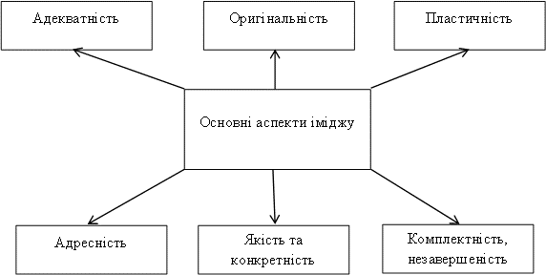
Рис. 1. 3 Основні аспекти іміджу підприємства

Як видно із рисунку, до основних аспектів, що впливають на формування іміджу належать:
- адекватність, тобто точна відповідність створеного образу;
- оригінальність – імідж має легко розпізнаватись та запам’ятовуватись;
- пластичність – залишаючись незмінним, повинен оперативно реагувати на зовнішнє середовище;
- адресність – повинен залучати на свій сегмент ринку визначені споживацькі групи;
- ясність і конкретність;
- комплексність, незавершеність.
Важливим феноменом створення іміджу туристичного підприємства є введення не тільки самої інформації, що у сукупності створює імідж підприємства, а й введення моделей її позитивного сприйняття та оцінки. Масова свідомість потребує певної підказки, що сприятиме формуванню власної думки у споживача [Виноградова Т. В.].
Для того, щоб туристичне підприємство досягло стійкого та довгострокового позитивного ділового успіху, його необхідною умовою є створення сильного іміджу. Він дає ефект здобуття організацією певної ринкової сили в тому значенні, що приводить до зниження відчутності до ціни, також зменшує замінність товарів, а тому захищає підприємство від атак конкурентів та укріплює позиції відносно товарів - замінників та полегшує доступ фірми до різного роду ресурсів. В залежності від специфіки сфери туризму, імідж туристичного підприємства можна визначити як символ, що позначає приналежність продукції підприємства до певної категорії туристичного продукту[азоев]. Смислове значення іміджу полягає в тому, що він символізує як у цілому, так і конкретно для кожної людини. У зв’язку з цим придбання, засноване виключно на образі послуги, має переваги тому, що у свідомості покупця зберігається уявний образ послуги туристичного підприємства.
Позитивний імідж туристичного підприємства дає можливість підвищити конкурентоспроможність організації на ринку стосовно своїх конкурентів. Він привертає споживачів і партнерів, прискорює продажі й збільшує їх обсяг, полегшує доступ до ресурсів (фінансових, інформаційних, людських, матеріальних) і ведення комерційних операцій [Музыкант В. Л. Формирование].
Туристичне підприємство повинно прагнути до того, щоб його образ у свідомості цільових аудиторій якнайкраще відповідав образу, який був сформований фахівцями [Міждержавний стандарт ДЕСТ].
Отже, щоб туристичне підприємство посіло достойне місце на ринку, потрібно сформувати позитивний імідж підприємства використовуючи найважливіші аспекти формування іміджу.
Так, основами формування іміджу туристичного підприємства повинні бути такі аспекти [Котлер Ф. Маркетинг].
1. Образ підприємства, який створюють фахівці, повинен спиратися на реальні переваги підприємства, які мають бути підтверджені. Підприємство, яке не надає якісні послуги клієнтам та не виконує перед ними свої обов’язки, може втратити довіру клієнтів та імідж надійного партнера, а втратити набагато легше, ніж поновити. Навіть один невдоволений клієнт може зруйнувати напрацьований роками імідж, або ж значно його похитнути. Підприємство повинно мати оригінальний образ, який буде вигідно виділяти його на тлі інших конкурентних підприємств. Назва та зовнішнє оформлення підприємства має легко розпізнаватись завдяки рекламі, тобто неабиякого значення набуває застосування візуальних елементів іміджу - товарних знаків, логотипів, певних кольорів тощо.
2. Імідж підприємства має залучати до діяльності певні сегменти ринку, групи споживачів, тобто мати певну адресність. Туристичне підприємство, використовуючи цей аспект, має сконцентрувати увагу на розробці продукції саме для певної цільової аудиторії, тобто для певного споживача, орієнтуючись на потреби та вподобання представників певного сегменту туристичного ринку (корпоративні тури, учнівські, молодіжні).
3. Імідж має бути простим і зрозумілим, не перевантаженим інформацією, щоб легко запам’ятовувався і зводити до мінімуму можливість його спотворення.
4. Імідж має бути пластичним, залишатись незмінним у сприйнятті споживачів і легко упізнаватися, швидко пристосовуватись до впливу факторів зовнішнього середовища.
5. Імідж має бути якісним і виконувати конкретну функцію - отримані послуги завжди мають відповідати запропонованим.
Застосування керівниками в діяльності туристичних підприємств цих аспектів дозволить створити позитивний імідж організації [Бабарицька В. К. Менеджмент туризму].
Разом з тим, розробка позитивного іміджу має здійснюватися з урахуванням пріоритетних чинників зовнішнього середовища функціонування господарського суб’єкта, а саме [Статистичний збірник «Регіони України» ]:
- маркетингового – виділення маркетингових відмінностей об’єкта;
- соціологічного – визначення переваг, які імпонують аудиторії;
- ситуаційного – визначення контексту, у якому формується імідж;
- комунікативного – забезпечення відповідного інформаційного впливу.
Створення позитивного іміджу туристичного підприємства є одним із основних завдань діяльності підприємства та основою комерційного успіху організації.
Імідж має формуватися під кожну окрему цільову аудиторію, оскільки її бажана поведінка щодо туристичних підприємства може відрізнятися. Так, для широкої громадськості – краща реклама громадянської позиції підприємства; для партнерів – високий рівень конкурентоспроможності підприємства; крім того, існує внутрішній імідж підприємства - уявлення співробітників про свою організацію.
Отже, при формуванні позитивного іміджу туристичного підприємства потрібно звернути увагу саме на внутрішній імідж, адже не викликає сумніву той факт, що від внутрішнього іміджу підприємства залежить і весь його розвиток.
У свою чергу, на формування внутрішнього іміджу туристичного підприємства впливає атмосфера всередині компанії, позитивне і негативне ставлення співробітників до керівників і політики компанії, яка виражається насамперед у ступені відданості співробітників фірми своїй компаній.
Першочерговими завданнями, що потребують вирішення в середині компанії при формуванні позитивного іміджу підприємства мають стати такі:
- визначення короткострокових і перспективних цілей функціонування компанії і складання планів її діяльності;
- сегментація ринку відповідно до планів діяльності організації;
- створення товарного знаку, логотипа підприємства;
- добір і розстановка співробітників, які будуть підтримувати загальні цілі діяльності підприємства;
- розробка загального стилю підприємства, концепції зовнішнього оформлення офісу;
- проведення маркетингових досліджень і складання прогнозів розвитку підприємства на основі моніторингу ринку;
- створення початкової бази даних реальних і потенційних клієнтів.
Отже, імідж туристичного підприємства є важливим і невід’ємним елементом всієї його діяльності. Формування позитивного іміджу підприємства являє собою складний і багатогранний процес, що вимагає особливої уваги і великих зусиль [Питолин. Е. E].
Акцентування уваги керівників на основних аспектах формування позитивного іміджу туристичного підприємства та на формуванні та підтримці розвитку внутрішнього іміджу організації дозволить їй закріпити власні ринкові позиції на найдовший проміжок часу.
Відповідно до поставлених завдань пропоную такі основні види іміджу, які необхідно розрізняти за класифікаційними ознаками (табл.1.2)
Таблиця 1.2
Класифікація видів іміджу
№ | Ознаки класифікації | Зміст
1 | Рівень досягнення | - Позитивний  - Граничний  - Негативний
2 | Об'єкт | - Підприємство  - Регіон  - Країна
3 | Сутність | - Економічний  - Соціальний
4 | Спрямованість | - Внутрішній (яким бачить себе суб'єкт господарювання)  - Зовнішній (яким бачать суб'єкт господарювання представники зовнішнього середовища)
5 | Суб'єкт оцінювання | - Непрофесійний (споживчий, громадський, визначений споживачами та громадськістю)  - Професійний (партнерський, конкурентний, визначений партнерами, конкурентами та представниками влади)
6 | Очікування | - Бажаний (який хоче сформувати підприємство)  - Фактичний (який змогло сформувати підприємство)
7 | Вплив | - Дієвий (впливовий)  - Недійовий (не справляє бажаного враження на цільову аудиторію)

Отже, щоб імідж був дієвим, він повинен характеризуватися:
- цілісністю та узгодженістю як з місією підприємства, так і з іміджевим простором бізнес-партнерів;
- об'єктивністю;
- відносною стабільністю щодо впливу негативних релевантних факторів зовнішнього середовища;
- рефлексивністю до подій з урахуванням підготовленості аудиторії;
- персоніфікованістю по відношенню до можливостей та досягнень підприємства та очікувань аудиторії.

РОЗДІЛ 2

ЗАВДАННЯ, МЕТОДИ ТА ОРГАНІЗАЦІЯ ДОСЛІДЖЕННЯ

2.1 Мета та завдання дослідження

Метою роботи є визначення особливостей формування іміджу туристичних підприємств Одеської області.
Для досягнення мети було поставлено та вирішено такі завдання:
- Розкрити поняття іміджу та основні аспекти його формування.
- Проаналізувати туристичну галузь Одеської області за напрямом турагентської діяльності.
- Схарактеризувати особливості формування іміджу туристичних підприємств на прикладі турагенств «Поїхали з нами» та «Coral Travel» м. Одеса.

2.2 Методи дослідження

У процесі написанні кваліфікаційної роботи нами використовувалися такі методи дослідження: теоретичний аналіз літературних джерел, звітних документів, законодавчих актів – для характеристики теоретико-методичних аспектів діяльності туристичних підприємств; методи спостереження і дослідження, описовий метод, метод порівняння й узагальнення, а також методи статистичного та економічного аналізу – для визначення особливостей роботи підприємств туристичної галузі в Одеській області.

2.3 Організація дослідження

Для досягнення мети дослідження нами було вирішено проаналізувати формування іміджу в туристичних підприємствах. Отже, з’явилась необхідність виділити туристичне підприємство для проведення дослідження. Для вирішення цього питання нами було здійснено незалежне опитування через «Google Форму» з приводу визначення, що важливо при виборі турагентства. (додаток А) Відповідь надали 27 осіб, більшість з яких надали пріоритет (рис.2.1)
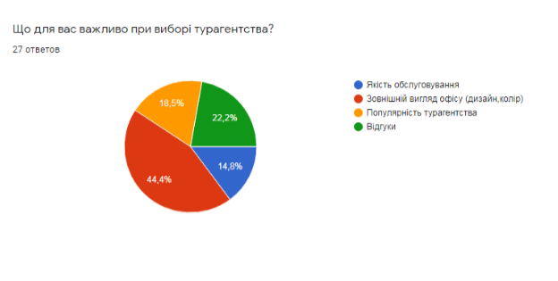
Рис. 2.1 Результати опитування

Отже, респонденти надали перевагу зовнішньому вигляду офісу. Для детального дослідження було проведено додаткове опитування з ціллю конкретизації як часто респонденти користуються туристичним підприємством. За результатами опитування було виявлено, що більшість респондентів користуються туристичним підприємством щорічно (Додаток Б). (Рис.2.2)

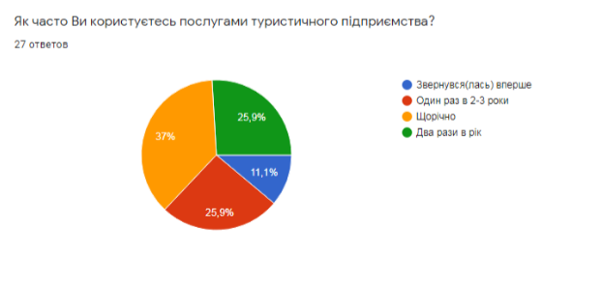
Рис. 2.2 Результати опитування

Таким чином, проведене дослідження надало змогу визначити об'єкти і предмет дослідження.

2.3.1 Аналіз туристично-рекреаційного потенціалу Одеського регіону
Багатства туристично-рекреаційних ресурсів Одеського регіону не викликають жодного сумніву. Одним із показників, що засвідчують цей факт, є достатньо високий рівень розвиненості різних видів туризму в цьому регіоні.
Серед найбільш розповсюджених видів туризму науковці виокремлюють:
- пляжний;
- лікувально-оздоровчий;
- спортивний;
- культурно-пізнавальний;
- винно-гастрономічний;
- екологічний;
- етнографічний.
Докладніше розглянемо ресурси, що забезпечують розвиток цих видів туризму.
Так, розвитку пляжного туризму сприяє наявність піщані пляжві морського та лиманного походження довжиною понад 300 км. Місцем розташування цих ресурсів м. Одеса, Комінтернівський, Овідіопольський, Білгород-Дністровський, Татарбунарський та Кілійський райони.
Лікувально-оздоровчий туризм є одним із найбільш розвинених видів туризму в Одеському регіоні, цьому сприяє наявність великої кількості лікувальних грязей, ропи лиманного походження, мінеральних вод, спеціалізованих закладів розміщення туристів (санаторії, профілакторії, пансіонати тощо). Найбільш придатними для розвитку лікувально-оздоровчого туризму є Куяльницький лиман, м. Одеса, Чорноморськ та Южне, Білгород-Дністровський та Овідіопольський райони.
Неабияке місце серед різновидів туризму в Одеському регіоні посідає спортивний туризм. Ресурсами для його розвитку є сталактитові печери, велика кількість водойм (море, річки, озера), висоти, що підходять для заняття мотобайкінгом, наявність велодоріжок. Місцями, набільш придатними для спортивного туризму визнано м. Вилкове, м. Одеса (Жевахова гора, Одінцовська печера), Кодимський та Котовський райони (Подольська височина).
Великий обсяг туристичних ресурсів зумовлює і розвиток в Одеському регіоні культурно-пізнавального туризму. Серед цих ресурсів історичні пам’ятки світового значення, архітектурні пам’ятки, скульптури та статуї, велика кількість музеїв різного напряму, урочища та ландшафти заповідного типу. Найбагатшими на ресурси культурно-пізнавального туризму є м. Одеса, Білгород-Дністровський, Кілія, Болград, Ізмаїл, с. Нова та Стара Некрасівка тощо.
Винно-гастрономічний туризм в Одеському регіоні є достатньо розвиненим порівняно з іншими регіонами України, що пояснюється наявністю великих винзаводів, сироварен, ферм з виготовлення домашнього сиру, різноманіття закладів харчування, систематичним проведенням винно-гастрономічних фестивалів. Найбільшим попитом серед прихильників винно-гастрономічного туризму користуються с. Шабо (винзавод «Шабо», Європейська сироварня), м. Одеса, Кілійський район (Козяча ферма), м. Вилкове, с. Криничне («Колоніст»).
Особливі природні умови Одеського регіону сприяють розвитку екологічного туризму. Для цього є такі ресурси, як: території природно-заповідного фонду, екологічні господарства, ферми, садиби тощо, місце розташування яких - Кілійський район (Козяча ферма), господарство Фрумушика-Нова, м. Татарбунари, Роздільнянський район («Тихі острови», природний комплекс «Рідна природа»), Савранський ліс.
Розвитку етнографічного туризму сприяє величезна кількість пам’яток архітектури, музейних експозицій, архівних матеріалів, мальовничих природних місць для ознайомлення з місцевою культурою та історією. Найбільш яскравими місцями є с. Усатово (Козацьке кладовище), с. Нерубайське (Великий етнографічний музей), Цвинтар Сотникової Січі тощо.
Аналіз туристичної інфраструктури Одещини, свідчить про те, що регіон достатньо забезпечений закладами розміщення, зокрема, як готелями, так і закладами спеціалізованого типу. За даними Державної служба статистики України, Одеська область посідає перше місце в Україні за кількістю колективних засобів розміщення поряд із такими лідерами, як Запорізька та Львівська області.
Звертаючись до особливістей туристичної інфраструктури Одеського регіону, не можна не звернути увагу на можливість розвитку морських пасажирських перевезень та круїзного туризму. Безперечно, за ними майбутнє туризму Одеського регіону.
Туристичні потоки, інформацію про які було зібрано за допомогою мобільного оператора «Київстар», у 2019 р. становили понад 3,3 млн (~ 2,6 млн. українських туристів, понад 0,7 млн. – туристи зі 114 країн світу). Така кількість вітчизняних та закордонних туристів говорить про те, що Одеський туристичний регіон є дійсно привабливим для відпочинку.
Отже, аналіз туристично-ресурсного потенціалу та туристичної інфраструктури Одеського регіону, можна дійсно стверджувати, що Одещина має неабиякі перспективи для подальшого розвитку сфери туризму, незважаючи на низку проблем та недоліків.

РОЗДІЛ 3

РЕЗУЛЬТАТИ ДОСЛІДЖЕННЯ

3.1 Характеристика іміджу мережі турагенств «Поїхали з нами» у м. Одеса

Туристичне агентство «Поїхали з нами» - це інформаційно-туристичний центр в м. Одесі. Метою агентства є:
- забезпечення клієнтів якісними туристичними та консультаційними послугами
- створення нових робочих місць
- вихід на нові ринки (цільовий ринок установлено м. Одеса)
Туристичне агентство знаходиться за адресою: вулиця Велика Арнаутська, 103, Одеса, Одеська область, 65000 (рис.3.1) (додаток)
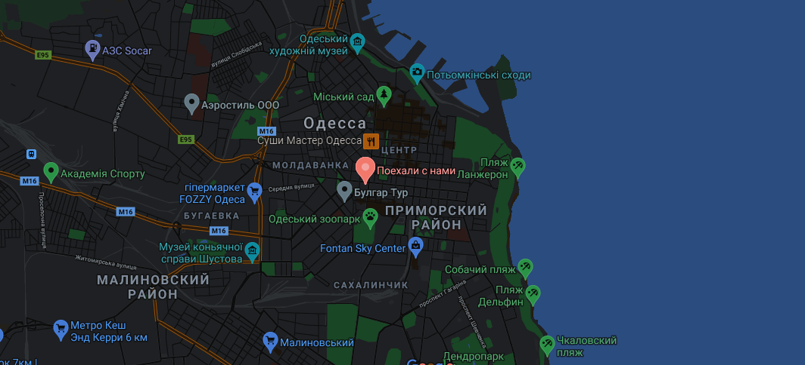
Рис.3.1 Місцерозташування туристичного агентства «Поїхали з нами»

Сайт туристичного агентства «Поїхали з нами» - https://poehalisnamiodessa.com.ua (додаток )
Години роботи підприємства встановлені в режимі : понеділок - п’ятниця: 10: 00 - 19: 00; субота - неділя: 10:00 - 15:00.
Контактний телефон: +380951533888 ; +380981605777(додаток )
Туристичне агентство «Поїхали з нами» є однією із провідних туристичних підприємств України з виїзного, в’їзного та внутрішнього туризму.
Виїзний туризм включає індивідуальні і групові тури за такими провідними напрямками як Польща, Словаччина, Чорногорія, Туреччина, Болгарія, Хорватія, Сербія, Чехія, Угорщина, Румунія, Грузія, Єгипет, Таїланд; а також бронювання готелів і приватних апартаментів, трансфери, оренда автотранспорту, організація екскурсій.
В’їзний туризм включає такі послуги: індивідуальні та групові тури, візова підтримка, бронювання готелів, відпочинок на Чорному та Азовському морях, морські круїзи, гірськолижні курорти, екскурсійні тури містами Україні, лікування на вітчизняних курортах (Куяльницькій лиман, Трускавець, Моршин та інші).
Внутрішній туризм – це насамперед відпочинок на курортах Одеси, лікування та відпочинок на курортах Аркадія, Куяльницькій лиман; організація святково-відпочинкових турів; екскурсійні програми по м. Одесі, та по всій Україні.
Керівництво підприємством здійснює генеральний директор, який несе
відповідальність за всі сфери діяльності підприємства. Заступник генерального директора фінансовий директор несе відповідальність за всі грошові операції, розробляє фінансову стратегію на майбутню діяльність підприємства, співпрацює з усіма органами державного контролю України.
В туристичному агентстві «Поїхали з нами» працюють висококваліфіковані працівники, які закінчили вищі навчальні заклади, постійно проходять стажування як в Україні, так і закордоном, беруть участь у щорічних конференціях, де обмінюються досвідом з працівниками інших туроператорів України.
На підприємстві працює відділ туризму, який об’єднує такі посади: головний менеджер-туроператор, менеджер-туроператор першої категорії та
менеджер-туроператор другої категорії. Спеціалісти цього відділу працюють безпосередньо з клієнтами, здійснюють консультації та пропонують місця відпочинку, резервують місця, співпрацюють з закордонними та вітчизняними підприємствами щодо броні місць та організації відповідного відпочинку для клієнтів.
Також на підприємстві створений відділ з продажі авіаквитків, який включає наступних працівників: агент з бронювання та продажу авіаквитків першої категорії та агент з бронювання та продажу квитків другої категорії. Ці працівники співпрацюють з авіаперевізниками, залізничними та автовокзалами.
Окрім цього, функціонує відділ імміграції в Канаду та США. Цей відділ несе відповідальність за оформлення всіх необхідних документів, оформлення віз та проходження співбесід в консульстві. Відділ перекладів має штатного перекладача, який здійснює переклади документації та інших матеріалів.
Загальний відділ включає бухгалтерів першої та другої категорії, менеджера з реклами, менеджера-касира і системного адміністратора. Менеджер з реклами розробляє маркетингову стратегію підприємства, організовує його рекламу у пресі та на телебаченні, розміщує зовнішню рекламу, здійснює контроль за випуском рекламних матеріалів, візитівок для працівників, співпрацює із закордонними колегами щодо забезпечення рекламними буклетами їхніх відпочинкових комплексів. Системний адміністратор управляє всією офісною діяльністю підприємства, організовує розваги для VIP-клієнтів.
У туристичному агенстві «Поїхали з нами» не створено окремого відділу маркетингу. Маркетингові функції на підприємстві виконує менеджер з реклами, який працює у загальному відділі. Менеджер з реклами наділений широкими повноваженнями щодо здійснення маркетингової діяльності. В його обов’язки входить розробка та реалізація маркетингової стратегії, розробка рекламної компанії та її деталізація по періодах: окремо для літнього періоду та окремо для зимового періоду.
Менеджер з реклами тісно співпрацює з іншими підрозділами, оскільки їхньою основною спільною метою є задоволення потреб клієнта. В межах співпраці менеджера з реклами із головним менеджером туроператором відбувається узгодження заходів щодо реклами курортів і комплексів відпочинку, які є популярними серед туристів, а також нових, для яких потрібна розробка і застосування інтенсивних маркетингових засобів рекламування.
Менеджер з реклами також співпрацює з фінансовим директором у галузі фінансування рекламної компанії, обґрунтовує доцільність її проведення та переконує в її ефективності.
Що ж до фінансового стану, то туристичне агентство «Поїхали з нами» є прибутковим підприємством, характеризується фінансовою стійкістю, оскільки не має заборгованостей перед банками, кредитними установами, працівниками, клієнтами та іншими контрагентами. На підприємстві функціонує система внутрішньої звітності, з якої можна отримати інформацію про основні показники його діяльності.
Оскільки товарна політика підприємства є найбільш пріоритетним напрямом маркетингової діяльності будь-якого підприємства, її аналіз має надзвичайно важливе значення.
Отже, туристична фірма «Поїхали з нами» надає такі види послуг:
- туристична діяльність;
- консалтингові послуги;
- продаж авіаквитків;
- транспортні послуги;
- послуги страхування.
Варто зауважити, що туристичне агентство «Поїхали з нами» має можливість впровадити також ще один вид діяльності - надання кредитів своїм клієнтам. Для успішного запровадження цього виду діяльності підприємство має як достатні фінансові ресурси, так і висококваліфікований персонал, поряд з цим існує проблема з оформленням необхідних документів та дозволів.
Підприємство надає клієнтам тільки ті послуги, які користуються попитом, для відпочинку пропонуються найкращі курорти, відпочинкові комплекси та готелі. Кожного дня працівники підприємства відслідковують появу нових місць для відпочинку, проводять переговори з їхніми власниками і лише після цього направляють туди своїх клієнтів. Для підприємства важливим є запропонувати клієнту будь-який відпочинок, у будь-якій точці світу, адже постійне оновлення місць відпочинку означає й постійне поновлення «асортименту послуг», що в результаті допомагає утримати постійних клієнтів та залучити нових.
Не менш важливим напрямом маркетингової діяльності підприємства є його цінова політика, що значною мірою визначає рівень попиту на його товари та послуги, впливає на ринковий імідж та популярність підприємства серед клієнтів.
Ціни на туристичні подорожі встановлюються підприємством «Поїхали з нами» залежно від країни поїздки, терміну туру, ціни на транспорт, яким пересувається клієнт, періоду поїздки тощо. Нижньою межею ціни є сума всіх витрат, які несе агентство, відправляючи клієнта на відпочинок (бронювання готелів, транспортні перевезення, страхування, оформлення документації та віз, інші витрати).
Туристичне агентство «Поїхали з нами» використовує різні методи ціноутворення, враховуючи при цьому ціни конкурентів на аналогічний туристичний продукт, всі витрати, які несе туроператор, а також рівень попиту на туристичний продукт.
Ціни туристичного підприємства «Поїхали з нами» диференційовані за окремими сегментами ринку. Наприклад, ціни на дитячі тури наведено у табл. 3.1
Ціни на екскурсійні тури за кордон відображені в табл.3.2

Таблиця 3.1
Ціни на дитячі тури туристичної фірми «Поїхали з нами» на 2021 р.
Назва туру | Кількість днів туру | Ціна туру
Румунія очима «тінейджерів» | 6 днів | від 190 €
Ура, канікули, відпочинок, бобслей (Краків) | 4 дні | 150 €
На канікули до Болгарії | 4 дні | 150 €
Одноденна екскурсія до Одеси | 1 день | від 200 грн.
Одеський пассаж+Оперний театр | 1 день | від 180 грн.

Таблиця 3.2
Ціни на екскурсійні тури туристчиного агентства «Поїхали з нами» за кордон на 2021 р.
Назва туру | Кількість днів туру | Ціна туру
Відень...Вена...Wien | 5 днів | від 140 €
Балканський Експрес (автобус + авіа) | 7 днів | 300 €
Балканський Експрес (автобусний тур) | 9 днів | 300 €
Магічний Краків | 3 дні | 75 € + 200 грн.
Польща + Словаччина | 5 днів | 140 €
Гданськ – Мальборк - Варшава | 5 днів | 180 €
Румунія – краса у спадок! | 7 днів | 185 €
У пошуках графа Дракули | 4 дні | 115 €
Чехія: 6 чудових миттєвостей | 6 днів | від 150 €
Володарка сердець - Чехія | 7 днів | від 210 €
Продовження табл. 3.2
Угорські таємниці + Відень | 7 днів | від 165 €
Справжня Угорщина + Відень | 6 днів | від 145 €
Чари Туманного Альбіону | 14 днів | 845 €
Прогулянка по Лондону | 8 днів | від 620 €

Як засвідчує аналіз табл. 3.1 та табл. 3.2, ціни на туристичні послуги фірми «Поїхали з нами» диференціюються залежно від тривалості туру.
У весняно-літній період особливе зацікавлення викликають відпочинкові тури на море. Тому вже зараз туристичне підприємство «Поїхали з нами» окреслила цінову політику на цей напрям відпочинку на 2022 р. (табл.3.3)
Таблиця 3.3
Ціни на відпочинкові тури туристичної фірми «Поїхали з нами» на 2022р.
Назва туру | Кількість днів туру | Період | Ціна туру
Чорногорія: автобус + авіа | 7 днів | 23 - 29.05.2022 | 370 €
Чорногорія: автобусний тур | 9 днів | 01.05 - 09.05.2022  10.05 - 18.05.2022 | 250 €
Болгарія: автобусний тур | 9 днів | 23 - 31.05.2022 | 180 €

Туристичне агентство «Поїхали з нами» посідає вагоме місце на ринку туристичних послуг і тісно співпрацює з іноземними фірмами. Разом з іноземними партнерами підприємство надає своїм клієнтам відпочинок, який супроводжується наданням високоякісного сервісного обслуговування.
Підприємство «Поїхали з нами» активно використовує у своїй діяльності такі маркетингові засоби стимулювання збуту, як реклама, персональний продаж, заходи стимулювання збуту та «паблік рілейшнз».
1. Споживачі, які відчувають необхідність у предметі реклами, шукають інформацію, тобто у цієї групи вже сформована позитивна установка на предмет реклами з різних джерел.
2. Споживачі, які знаходяться в стані байдужості, або невизначеності щодо предмету реклами.
3. Споживачі, які відчувають необхідність, але з деяких причин негативно ставляться до предмету реклами.
Інтереси туристичного підприємства полягають в тому, щоб ці три категорії перетворити з потенційних споживачів у реальних. В першому випадку необхідно просто проінформувати (підтримуюча реклама), в другому - сформувати думку (стимулююча реклама), в третьому - впливати з великою силою, щоб зламати існуючий стереотип (конверсійна реклама). В будь-якому випадку реклама повинна активізувати споживача, викликати у нього реакцію у відповідь, спонукати його до дій.
До каналів поширення рекламної інформації, які використовує туристична фірма «Поїхали з нами», відносять:
- засоби масової інформації;
- спеціалізовану друковану продукцію;
- зовнішню рекламу;
- засоби «директ мейл»;
- фантазійну рекламу;
- товарну рекламу;
- інші засоби просування реклами.
Засоби масової інформації (газети, журнали, телебачення, радіо, Інтернет) є основними провідниками рекламних звернень інформаційного характеру і разом поглинають майже 60% всіх коштів, що витрачаються на рекламу. Через засоби масової інформації туристична фірма «Поїхали з нами» інформує потенційних клієнтів про власне існування та про можливості організації відпочинку, екскурсійні, пізнавальні, лікувальні та інші тури.
Спеціалізована друкована продукція - один із важливих засобів поширення реклами для фірми. Туристична фірма «Поїхали з нами» видає самостійно, або з спільно іншими аналогічними фірмами ілюстровані брошури, буклети, каталоги, листівки тощо, в яких образотворчим і текстовим способом рекламує наявні можливості обслуговування туристів. Для підвищення привабливості такої продукції фірма використовує високоякісні фотографії ландшафтів, історичних пам’ятників, готелів та інших об’єктів туристичної уваги. Самостійним видом спеціалізованої друкованої продукції є прайслисти, в яких публікуються ціни і розцінки на туристичні товари і послуги.
Зовнішня реклама – це зазвичай реклама не конкретних товарів і послуг, а самого підприємства. Однак у туризмі зовнішня реклама часто використовується для поширення інформації про наявні тури та послуги. Особливо це характерно для сучасного вітчизняного туризму, оскільки багато туристичних фірм просто не мають коштів для тотальної реклами через засоби масової інформації.
Зовнішня реклама оформляється у вигляді щитової реклами, реклами на транспорті, вивісок тощо. Щитова реклама – найбільш поширений вид зовнішньої реклами. Вона може бути оформлена на спеціально встановлених щитах (біг-бордах), на дошках оголошень у вигляді листівок, на будівлях, спорудах, зупинках міського транспорту, огородженнях тощо. Реклама на транспорті – це розміщення рекламних закликів, або іншої інформації про фірму як всередині салону міського і міжміського транспорту, так і зовні. Цей вид реклами також використовується в будівлях аеропортів, залізничних вокзалів, морських та річкових портів, автобусних станцій. Вивіска є одним із обов’язкових для туристичної фірми видів реклами. Будь-яка туристична фірма повинна мати привабливий вигляд не тільки всередині, але й зовні. Вивіска зазвичай виконує дві функції: інформує клієнтів про місце розташування та створює імідж фірми.
Засоби «директ мейл» - це прямі рекламні звернення, поширені за допомогою поштового зв’язку, електронної пошти, Інтернету, телефаксу та телефону. В окремих випадках засобами «директ мейл» поширюється реклама дорогих курортів, або спеціалізованих туристичних послуг шляхом прямого звернення до окремих осіб. Для цього використовується спеціалізована друкована продукція (каталоги, рекламні брошури), яка містить рекламну інформацію.
Фантазійна реклама – це широкий спектр звернень, які створюються за допомогою залучення нетрадиційних рекламних засобів, наприклад: реклама на повітряних кулях, реклама на аудіо- та відеокасетах, комп’ютерних дисках. Цей канал поширення реклами є досить цікавим, але не завжди вкладені кошти окуповуються, тому застосовують його лише ті фірми, які стабільно працюють та достатній обсяг реклами поширюють традиційними каналами.
Товарна реклама – це реклама через рекламні звернення, розміщені на пакувальних матеріалах, а також власна розроблена упаковка для певного виду продукції. У туризмі цей вид реклами використовується часто, незважаючи на те, що основним об’єктом купівлі-продажу є не товари, а послуги, на які важко «приклеїти» рекламне звернення. Підприємства туристичної індустрії можуть поширювати товарну рекламу наступними шляхами:
• для фірм туроператорів - продаж спеціальних товарів з рекламою певних фірм, подарунки клієнтам (футболки, кепки, шапки і т.п.) з нанесеними на них фірмовою символікою або рекламних закликів;
• для фірм турагентів – дрібні сувеніри для клієнтів з рекламною символікою, або текстом (пакети, значки, ручки тощо);
• для підприємств-виробників туристичних товарів - розміщення на своїй продукції фірмових назв, звернень, закликів.
Використання товарної реклами підвищує престиж фірми, дозволяє встановити зворотній зв’язок: «реклама послуг – реклама фірми – реклама послуг».
До інших каналів поширення реклами можна віднести:
- рекламу в книжках і довідниках. Як правило, рекламодавець виступає спонсором видання даної книжки чи довідника, або частково чи повністю фінансує це видання;
- побічну рекламу, яка проводиться через надання допомоги різним фондам, виділення іменних стипендій, пенсій;
- побічну рекламу через використання в рекламних зверненнях нагадувань про престижні фірми, відомі особи, що якимось чином пов’язані з даною фірмою.
Важливою складовою рекламного заходу є його планування. Від того, наскільки правильно будуть обрані канали поширення реклами, її періодичність, направленість на певні сегменти ринку, залежить кінцевий результат заходу, окупність вкладених у рекламу коштів, отримання такого ефекту, на який розраховували рекламодавці.
Туристична фірма «Поїхали з нами» у своїй діяльності використовує інструменти маркетингових комунікацій, формує якісні рекламні звернення та здійснює оцінку їх ефективності. Свою діяльність та спектр своїх послуг фірма рекламує на місцевому телебаченні, можна доволі різні рекламні звернення побачити на біг-бордах, в журналах, а також вся інформація про фірму показана в комп’ютерній мережі Інтернет, де розроблено власний сайт підприємства. Фірма «Поїхали з нами» також видає журнали як для літніх видів відпочинку так і для зимового екстремального відпочинку. Дані журнали можна передплатити та отримувати протягом року всю необхідну інформацію щодо відпочинку.
Також туристична фірма «Поїхали з нами» тісно співпрацює з своїми клієнтами. Постійні клієнти отримують на своїй Інтернет-сторінці привітання з святами Різдва Христового, Воскресіння, 8 Березня, Дня народження та Нового року. Також до привітань додаються буклети з майбутніми турами.
Окрім цього налагоджена тісна співпраця підприємства з різними благодійними та громадськими організаціями. Туристична фірма «Поїхали з нами» часто є спонсором багатьох концертів, спортивних змагань, вносить добровільні спонсорські внески для дітей-сиріт, та дітей-інвалідів, що в свою чергу підвищує позитивний імідж даного підприємства та є ще одним засобом для досягнення ним ринкового успіху.

3.2 Особливості іміджу Одеського турагентства «Coral Travel»

Дослідження іміджу турфірми «Coral Travel» проводилося з метою виявлення сформованості іміджу туристської фірми «Coral Travel» у м. Одеса.
Туристичне агентство знаходиться за адресою: вулиця Академіка Корольова, 34, Одеса, Одеська область, 65000 (рис.3.2) (додаток)
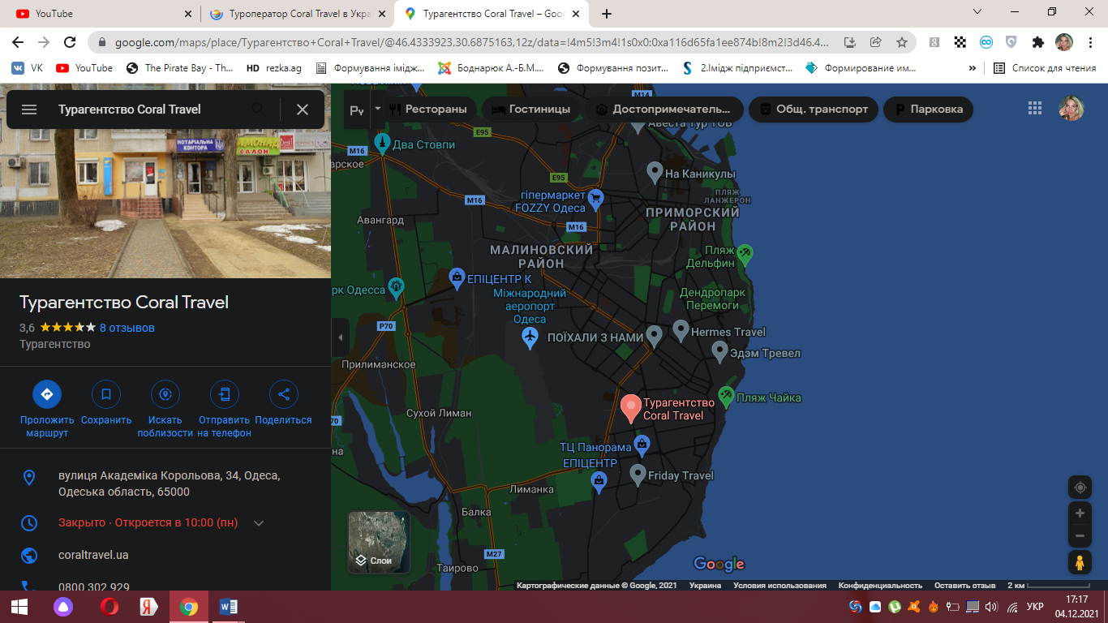
Рис. 3.2 Місцерозташування туристичного агентства «Coral Travel»

Сайт туристичного агентства «Coral Travel» - https://www.coraltravel.ua (додаток)
Години роботи підприємства встановлені в режимі: понеділок - п’ятниця: 10: 00 - 18: 00; субота: 11:00 - 14:00; неділя - вихідний.
Контактний телефон: +38 (044) 495 00 60; 0 (800) 30 29 29 (додаток)
Дослідження проводилося за допомогою методів інтерв'ю та анкетування, в туристичному агентстві «Coral Travel» у м. Одесі.
Проаналізувавши відповіді респондентів, було виявлено, що більшість опитаних (68%) не вперше звертаються до підприємства, і 32% відповіли, що вперше. Це зумовлено тим, що туристичне агентство «Coral Travel» досить відоме і користується великою популярністю.
Туристичне агентство «Coral Travel» популярна і тому клієнти обирають для пошуку туру саме це підприємство, цей вибір зумовлений тим, що більшості (41%) подобається якість послуг, 32% подобається велика різноманітність турів, і лише 27% подобається підхід до кожного клієнта . Виходячи з отриманих результатів, можна дійти до висновку, що якість наданих послуг на підприємстві знаходиться високому рівні (рис.3.3)
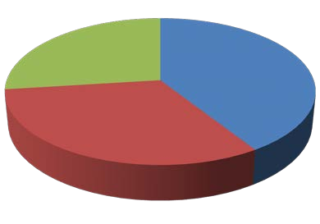
27%
41%
32%
Якість послуг
Різномаїття турів
Підхід до кожного клієнта
Рис 3.3 Обумовленість вибору турфірми, % від числа опитаних

Взагалі «Coral Travel» - це дуже сильна та давно існуюча мережа, турагентства, які працюють за франшизою, дана мережа працює вже дуже давно, тому люди, звичайно, довіряють, менеджери практично все з великим досвідом, і постійно літають у рекламні тури, постійно ходять на семінари, дивляться вебінари, постійно підвищують рівень своїх знань і люди це бачать, цінують. Компанія формувала імідж поступово, цим займалася ціла команда маркетологів, це величезна масштабна організація, яка має офіси в різних країнах і в різних містах.
Досліджуючи питання про те, чи будуть клієнти ще звертатися до цієї компанії? Було виявлено, що 95% респондентів знову звертатимуться до цього туристичного підприємства, і лише 5% сказали, що не звертатимуться до цього туристичного агентства. Ці результати говорять про хорошу репутацію туристського підприємства «Coral Travel».
При дослідженні оцінок іміджу туристичного агентства «Coral Travel», більшість респондентів (81%) відповіли, що оцінюють імідж компанії «цілком позитивно», 14% відповіли - «більше позитивно» і лише 5% важко відповісти. Ці результати говорять про високий рівень іміджу підприємства. Дані результати обумовлені «Хорошим обслуговуванням» (40%), так само «Великим вибором турів» (27%), так само «Високою якістю послуг» (14%) і 14% не відповіли на це питання, і лише 5% відповіли, що «Coral Travel» - перевірена компанія (рис.3.4)

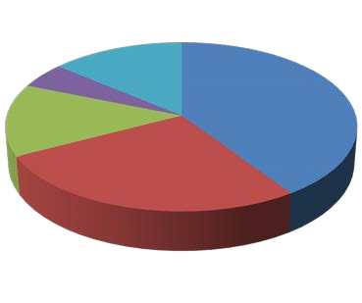
Гарне обслуговування
5%
14%
40%
Великий вибір турів
14%
Висока якість послуг
27%
Coral Travel
Перевірена компанія
Не відповіли
Рис. 3.4 Оцінки іміджу туристичного агентства, % від кількості опитаних

І отримали відповідь, що мабуть ні, але з часом до цього прийдуть і почнуть більше приділяти електронному оформленню путівок, тобто зараз немає можливості зайти на сайт та купити тур саме онлайн, а людям з обмеженим часом їм це дуже важливо, щоб вони самі вибрали, самі ввели дані та самі оплатили карткою.
Досліджуючи питання, чи подобається клієнтам логотип компанії, усі 100% респондентів відповіли, що подобається. Дані результати обумовлені тим, що логотип «Відображає море та сонце, чим дуже привертає увагу» (відповіли 32%), так само «Яскравий логотип» (27%), 19% респондентів не відповіли на це питання, 14% відповіли «Гарний логотип і лише 8% відповіли, що логотип цікавий. Виходячи з отриманих результатів, можна зробити висновок, що більшість опитаних побачили в логотипі головну задумку - море та сонце (рис.3.5)
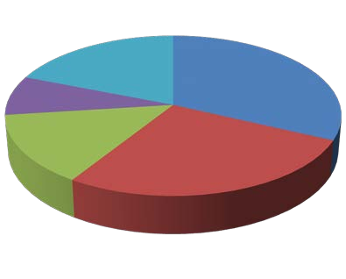
19%
32%
На логотипі сонце і в море
Яскравий логотип
8%
Гарний логотип
14%
27%
Цікавий логотип
Не відповіли
Рис. 3.5 Оцінки логотипу туристичного агентства, % від кількості опитаних

Також ми дізналися у менеджера, що означає логотип компанії, якою була початкова задумка логотипу, чи змінювався логотип організації в процесі роботи вашої компанії, і отримали таку відповідь: «Я думаю, що тут у земній кулі з'єднані пісок, вода і земля. Початкова задумка такою і була, вона завжди такою була. Логотип особливо не змінювався в процесі роботи, змінювався трохи шрифт, змінювалася об'ємність, раніше він був плоский і просто кольору, а потім додавалися обсяг, але загалом, який він був, такий і залишився».
Досліджуючи оцінки фірмового стилю організації, 95% респондентів відповіли, що їм подобається фірмовий стиль організації, і лише 5% відповіли, що не подобається . Дані результати обумовлені тим, що 41% відповіли, що їм подобається логотип компанії, і так само 41% не відповіли на це питання, 11% відповіли, що подобаються фірмові кольори, і 7% відповіли, що їм подобається слоган організації. Виходячи з отриманих даних, більшості опитаних (41%) подобається логотип компанії.
Проаналізувавши питання про візуальні засоби, які використовує фірма, таких як поліграфічна продукція, офісні вивіски, розробки макетів оголошень тощо, 81% відповіли, що їм подобаються такі кошти, і 9% не подобаються візуальні засоби. Виходячи з отриманих даних, можна зробити висновок, що компанія «Coral Travel» активно використовує візуальні засоби у своїй роботі, і що вони подобаються клієнтам.
Досліджуючи питання про PR-заходи, що проводяться компанією, такі як виставки, презентації, прес-конференції, спонсорські заходи тощо, 92% відповіли, що не були на цих заходах, і лише 8% відвідували такі заходи. Дані результати свідчать, що компанія має низьку відвідуваність PR-заходів, можливо це через те, що компанія не часто проводить подібні заходи і у клієнтів низька поінформованість про дані заходи. І на запитання: «Чи сподобалося Вам на PR-заходах?» усі 100% респондентів, які були на цих заходах, відповіли, що їм сподобалося. Досліджуючи наступне питання, а що саме сподобалося, чи не сподобалося на цих заходах, усі 100% відповіли, що їм сподобалася організація заходів. Дані результати свідчать про те, що хоч і відвідало PR-заходи лише 8% опитаних, усім, хто відвідав, сподобалося на цих заходах, а це говорить про те, що такі заходи варто проводити частіше.
Проаналізувавши отримані дані щодо оформлення офісу компанії «Coral Travel», ми отримали такі результати: 95% відповіли, що їм подобається, як оформлено офіс підприємства, і лише 5% відповіли, що їм не подобається оформлення офісу компанії. Дані результати обумовлені тим, що 41% відповіли, що їм подобається стенд з інформацією та рекламними буклетами, 27% відповіли, що їм подобається оформлення зони для гостей, 14% відповіли, що їм подобається оформлення стін підприємства, 8% подобається декор компанії, та лише 5% подобається оформлення вивіски, і 5% подобається оформлення робочих столів компанії (рис.3.6) Виходячи з отриманих даних, можна зробити висновок, що більшості (41%) подобається стенд з інформацією та рекламними буклетами, а це означає, що клієнтам подобається інформаційна зона, де можна ознайомитися з правилами бронювання, вивчити тури до різних країн та вибрати щось для себе.

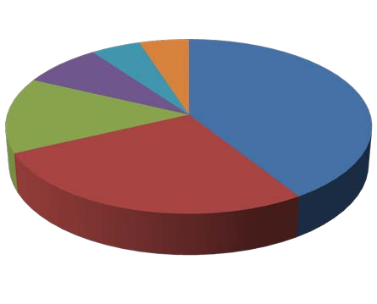
Стенд з інформацією
5%
5%
8%
41%
14%
Зона гостей

Стіни

Декор компанії
27%
Вивіска
Оформлення столів
Рис 3.6 Уподобання в оформленні офісу компанії, % від кількості опитаних

Також ми задали питання менеджеру про оформлення офісу компанії, які кольори використовуються в оформленні, чому, які символи використовуєте в оформленні, аксесуари, що вони означають, та отримали наступні результати: оформлення офісу стандартне, продиктоване керівництвом з Туреччини, переважно використовується синій і білий колір, тобто, це білі стіни і одна стіна синя, плюс сині спідниці, але і так само всі кольори потроху, які використані в логотипі, це і помаранчевий і жовтий і зелений, стільці помаранчеві, картинки в рамках помаранчеві, лампочки теж таких кольорів. Аксесуари різні, більшість аксесуарів привозять туристи, є велика Ейфелева вежа, та магніти мечеті Айя-Софія.
Досліджуючи питання про уніформу співробітників компанії, ми отримали такі результати: 62% відповіли, що їм подобається уніформа співробітників, і 38% відповіли, що їм не подобається уніформа працівників. Виходячи з отриманих результатів, ми можемо зробити висновок, що більшості таки подобається, як виглядають співробітники туристичного агентства «Coral Travel».
Вивчаючи питання про обслуговування компанії «Coral Travel», ми отримали такі результати: 81% відповіли, що оцінюють обслуговування в компанії «цілком позитивно», 14% оцінюють як «більш позитивно» і лише 5% важко відповісти, дані результати говорять про те, що обслуговування в компанії «Coral Travel» на високому рівні. Ці результати обумовлені тим, що 43% відповіли «доброзичливе ставлення», 34% відповіли, що їм подобається, що менеджери компетентно відповідають на запитання, 11% «подобається підхід до клієнта» і так само 12% подобається «грамотне обслуговування» (рис.3.7) Виходячи з даних, ми можемо зробити висновок, що більшості клієнтів подобається доброзичливе ставлення до гостей.
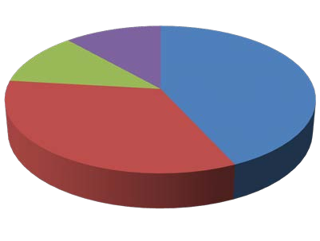
Доброзичливість
12%
11%
43%
34%
Компетентність менеджерів
Індивідуальний підхід
Обслуговування

Рис. 3.7 Обслуговування в компанії «Coral Travel», % від кількості опитаних

Проаналізувавши отримані дані про те, чи подобається клієнтам реклама компанії, ми отримали такі результати, всі 100% відповіли, що їм подобається реклама компанії. Дані результати обумовлені тим, що більшості (68%) подобається реклама в інтернеті, 14% подобається реклама в пресі, третьому місці йде внутрішня реклама (10%) і останньому місці реклама на щитах - 8%. Таким чином, більшості клієнтів подобається реклама в інтернеті, адже в сучасний час дуже легко ознайомитися з необхідною інформацією. цією через інтернет, і звичайно, з рекламою на сайті.
Так само ми вирішили дізнатися у менеджера все про рекламу в даній компанії, і отримали наступну відповідь, що підприємство часто проводить різні заходи в місті, наприклад в ТЦ «Europa», в «Kadorr City Mall», ці заходи найчастіше приурочені до якихось міським заходам, тобто, проходить якесь міське свято, і компанія у ньому бере участь, зазвичай головний приз - це поїздка кудись, або сертифікат на певну суму, людина сама вибирає, куди він поїде, та є дрібні призи, по типу карток дисконтних, ручки, блокноти, каталоги та ін. Здебільшого реклама саме з заходів, як і є у соціальних мережах кілька сторінок, тобто всі доступні ресурси - це «Twitter», «Facebook», «Instagram», скрізь ми є. Реклама, звичайно, висить у районі будівлі, і так само вуличні вивіски та щити в межах будівлі. Розробкою реклами займаються головні офіси в Туреччині та Києві, там працює ціла команда менеджерів.
Досліджуючи питання, чи подобається клієнтам оформлення сайту, всі 100% відповіли, що подобається. Ми вирішили дізнатися, що ж приваблює клієнтів на сайті компанії, і отримали такі дані: 41% відповіли, що їм подобається великий вибір турів, 31% відповіли, що їм подобається оформлення сайту, 14% відповіли, що їм подобається зручна навігація і так само 14% відповіли, що їм подобається велика різноманітність фото та відео (табл.3.4) Таким чином, ми можемо зробити висновок, що більшості подобається великий вибір турів, тобто більшість клієнтів заходить на сайт з метою ознайомитися з турами в різні країни.
Таблиця 3.4
Вподобання відвідувачів сайту
Уподобання в оформленні сайту | %
Великий вибір турів | 41
Цікаве оформлення сайту | 31
Зручна навігація | 14
Велика різноманітність фото та відео | 14
Разом | 100

Звичайно, ми задали головному менеджеру підприємства питання про оформлення сайту і дізналися, що сайт інформативний, досить «діловий», менеджери все-таки намагаються показати клієнтам, що вони важливі, що їх поважають. Є логотип, є тури, контактна інформація, вся інформація по турах.
У ході дослідження вивчалося, як клієнти вважають за краще вибирати тур: безпосередньо, через менеджера підприємства або самостійно через сайт, результати вийшли наступні: 38% відповіли, що вони вважають за краще звертатися до туристичних агенств, щоб підібрати тур, і 62% вважають за краще підбирати тур самостійно через сайт. Таким чином, можна зробити висновок, що більшість клієнтів воліє підбирати тури через сайт, що можливо зручніше для більшості.
Також ми дізналися у клієнтів, які б вони дали рекомендації підприємству щодо підвищення іміджу компанії, та отримали наступні результати: 40% відповіли, що необхідно покращити логотип компанії, 30% відповіли, що необхідно змінити уніформу співробітників, 14% відповіли, що необхідно змінити оформлення офісу компанії, і 8% відповіли, що необхідно змінити вивіску компанії, і 8% відповіли, що необхідно змінити рекламу компанії (табл.3.5) Таким чином, більшість клієнтів хочуть покращити логотип компанії.
Таблиця 3.5
Рекомендації клієнтів щодо підвищення іміджу компанії
Рекомендації щодо підвищення іміджу | %
Поліпшити логотип компанії | 40
Змінити уніформу працівників | 30
Змінити оформлення офісу | 14
Змінити вивіску компанії | 8
Змінити рекламу компанії | 8
Разом | 100

Також ми дізналися у головного менеджера, як можна підвищити імідж компанії та отримали такі результати, що наш імідж побудований на високому рівні, тому що над цим працювала велика команда професійних спеціалістів. Щоб підвищити імідж, потрібно виявити слабкі сторони у роботі компанії, і приділити увагу саме цьому, і працювати над цим.

Рекомендації щодо вдосконалення іміджу туристичних компаній

За результатами проведеного порівняльного дослідження ми можемо визначити такі рекомендації, що сприяють удосконаленню діяльності туристичних агенств «Coral Travel» та «Поїхали за нами»:
- Ми можемо запропонувати розширити напрями діяльності.
Турфірмам рекомендується позиціонувати себе на ринку турпослуг як турагентство з надання послуг ділового та освітнього туризму. Це дозволить даним турфірмам виділитися серед підприємств – конкурентів. Можна порекомендувати даним фірмам зайнятися пошуком туроператорів, які професійно займаються цими видами діяльності та укласти з ними договір, для підвищення конкурентноспроможності.
- Посилити рекламну діяльність туристичних агентств.
На сьогодні позицію керівництва щодо рекламної діяльності охарактеризовано так що, - керівництво не бачить потреби у посиленні рекламної діяльності, аргументуючи це тим, що основними споживачами є постійні клієнти з числа друзів та їх знайомих. Але при посиленні конкуренції у Одеській області ми не можемо бути впевненими у тому що постійні клієнти и надалі будуть продовжувати користуватися послугами , які пропонуються даними турфірмами.
- Створення веб-сайту.
Основною метою створення веб-сайту підприємства є інформування широкої аудиторії про турпослуги, саму турфірму. Створений веб-сайт буде приваблювати більше потенційних клієнтів – це сприятиме підвищенню рівня конкурентоспроможності та популярності турфірми не лише на ринку послуг Одеської області, але й в інших областях. Також створення веб-сайту буде сприятливо відзначатися на іміджі турфірм. І на останок наявність сайту дуже спростить роботу менеджерів. Тому що клієнта насамперед цікавить ціна та сервіс, що надаються турфірмою. Необхідно буде вирішити питання про терміни запуску сайту, його адресу та визначення працівників які будуть відповідальними за реалізацію даного проекту. Сайт потрібно буде оновляти , та додавати останні новини що стосуються даних турфірм.
- Також рекомендовано за наявності достатніх коштів у туристичних підприємств, придбати під власний офіс окреме приміщення (наприклад, квартиру на першому поверсі), для менших витрат для купівлі приміщень.
Пропонується проводити дослідження які будуть проводитись регулярно , щодо споживачів турфірми та конкурентів. Рекомендується проводити дослідження щодо вартості та різноманітності турів за допомогою телефонного опитування «під виглядом споживача», а також вивчати сайти турфірм – конкурентів, відстежувати рекламну діяльність конкурентів. Дані дослідження можна проводити методом експертної оцінки та статистичного .
- Робота з персоналом. Якщо буде прийнято необхідні заходи які спрямовані на роботу з персоналом, а саме підвищення рівня кваліфікації - відвідування семінарів, що проводяться туроператорами у Одеській області, рекламні тури, відвідування тренінгів по роботі з клієнтами, участь у виставках це буде сприятиме пошуку нових партнерів.
- Основні висновки щодо діяльності турфірм «Coral Travel» та «Поїхали з нами» можна сформулювати так:
- Основний контингент це, як було зазначено вище, друзі та знайомі директора турфірми - але кількість їх не велика, тому потрібна підтримка, а клієнти «з вулиці» звертаються не часто, в силу того, що рівень проінформованості їх про турфірми невисокий;
- переваги товару які відрізняються нечіткі, тобто, перелік послуг що пропонуються турфірмами «Coral Travel» та «Поїхали з нами» є аналогічний багатьом послугам, які пропонуються в багатьох турфірмах конкурентів;
- для підтримки або збільшення частки прибутку над ринком за умов сильної конкуренції потрібні кошти для реклами та впровадження інформаційних технологій, підвищення кваліфікації персоналу(курси, навчання в робочий час)
На основі проведеного дослідження та проаналізованих рекомендацій, що сприяють удосконаленню діяльності турфірм «Coral Travel» та «Поїхали за нами» було вирішено виконати SWOT - аналіз (табл. 3.6)
Таблиця 3.6
SWOT - аналіз турфірми «Поїхали з нами»
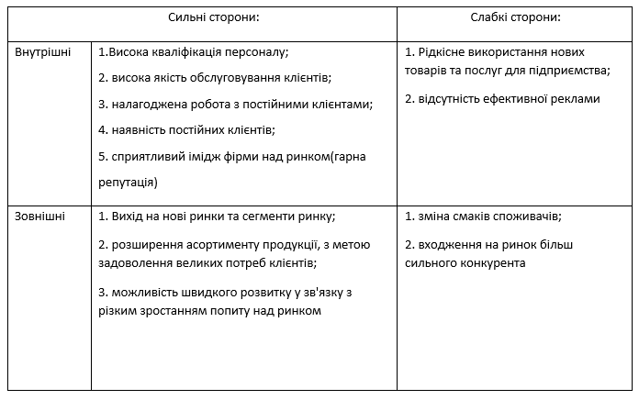

За результатами SWOT-аналізу ми можемо побачити , що турагенство «Поїхали з нами» має цілий комплекс позитивних моментів:
- якщо турфірма «Поїхали з нами» почне позиціонувати себе як фірма яка пропонує дані туристичні послуги раніше за своїх конкурентів, це дозволить швидше зайняти лідируючі позиції в даній галузі, та підвищити конкурентоспроможність даного туристичного підприємства.
- розумним вкладом коштів для даної турфірми це направити їх на просування продукту такого як – реклама у ЗМІ (газети, розміщення інформації на сайті Одеського порталу та області).
Є один мінуси стратегії:
- можлива швидка реакція конкуруючих туристичних фірм , які більш активні та детальніше освоюватимуть дані сегменти (діловий і освітній туризм).
Для порівняння було виконано також SWOT-аналіз «Coral Travel» у (табл.3.7)
Таблиця 3.7
SWOT-аналіз «Coral Travel»
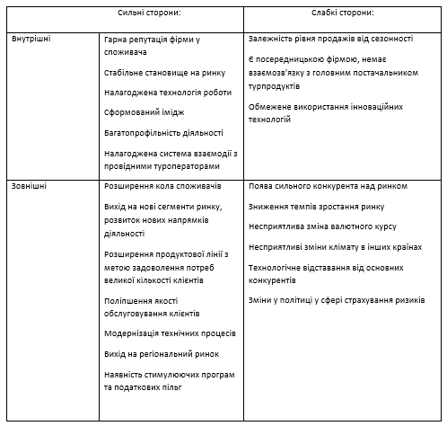

На підставі проведеного SWOT-аналізу ми можемо сказати про те, що діяльність турфірми може бути в цілому оцінена позитивно. Фірма має сильні та слабкі сторони. Тому керівництву фірми є над чим працювати, використовуючи наявні можливості та уникаючи ймовірних та реальних загроз.
Для того щоб успішно функціонувати в довгостроковій перспективі, турфірми повинні вміти передбачати, які труднощі можуть виникнути на їх шляху в майбутньому, і те, які нові можливості можуть відкритися для них.

ВИСНОВКИ

В ході дослідження було розглянуто різні підходи до тлумачення сутності поняття імідж. Зокрема було з'ясовано, що імідж - це імітація, тобто подання зовнішньої форми якогось об’єкта чи особи. Він є уявленням про людину, товар чи інститут, що цілеспрямовано формується в масовій свідомості за допомогою засобів масової інформації, реклами або пропаганди.
Викормлено та проаналізовано етапи формування іміджу: визначення мети; визначення цільової аудиторії, вивчення її особливостей (вік, рід занять тощо); розробка концепції іміджу (принципи, мотиви і цінності, характерні для підприємства і його товарів, а також значущі для споживача); оцінка можливостей (ресурсів) підприємства для формування заявленого іміджу; формування, впровадження і закріплення іміджу в свідомості споживача; оцінка стану іміджу, контроль за реалізацією програми.
Висвітлено особливості формування іміджу туристичного підприємства, доведено, що позитивний імідж туристичного підприємства дає можливість підвищити конкурентоспроможність організації на ринку стосовно своїх конкурентів. Він привертає споживачів і партнерів, прискорює продажі й збільшує їх обсяг, полегшує доступ до ресурсів (фінансових, інформаційних, людських, матеріальних) і ведення комерційних операцій.
Проаналізовано туристично-рекреаційний потенціал Одеського регіону, визначені найбільш розвинені види туризму, ресурси, що забезпечують цей розвиток.
Схарактеризовано туристичні агентства «Поїхали з нами», «Coral Travel», зокрема, з точки зору створення іміджу підприємств.
Розроблено рекомендації щодо вдосконаленню діяльності туристичних агентств «Coral Travel» та «Поїхали за нами», а саме: розширення напрямів діяльності, посилення рекламної діяльності, створення веб-сайту, придбання приміщень для офісів, підвищення кваліфікації персоналу.

ПЕРЕЛІК ПОСИЛАНЬ

- Абабков Ю. Н. Маркетинг в туризме: Учебник М.: ИНФРА-М, 2011. 214с.
- Азоев Г.Л. Конкуренція: аналіз, стратегія і практика. М.: Центр економіки і маркетингу, 1996 с. 208
- Альошина І. Паблік рілейшнз для менеджерів і маркетологів. М.: ИНФРА-М, 1997 с.266
- Астахова І. Е. Маркетинг: Навч. посіб. X.: Вид. ХНЕУ, 2006 с.208
- Бабарицька В. К. Менеджмент туризму. Туроперейтинг К. : Альтпрес, 2009 с.288
- Блинов А. О. Имидж организации как фактор её конкурентоспособности 2003 №4 с.21-22
- Бодуан Ж. Управление имиджем компании. Паблик рилейшнз: предмет и мастерство: Инфра-М 2001 с.240
- Браун Л. Імідж - шлях до успіху Спб.: Пітер 2001 с.192
- Важенина И. С. Имидж и репутация организации: економическое содержание, формирование и оценка. Маркетинг в России и зарубежом, 2010 №1 с.39-44
- Вандермейкер Дж. Вимір ефективності іміджу. К.: Либідь, 2007 с.213
- Виноградова Т. В. Технология продаж услуг туристской индустрии: учебник для студ. высш. учеб. заведений. М.: Издательский центр «Академия», 2010 с.240
- Войчак А. В. Маркетинг в Украине 2003 № 3 (19) 25-29 с.
- Всесвітня туристична організація URL: http: //www.world-tourism.org (дата звернення 25.09.2021)
- Гаркавенко С.С. Маркетинг: Підручник К.: Лібра, 2004 с.840
- Герчикова І. Н. Менеджмент. 1995 с.215
- Горбаткин Д. А. Подходы к формированию имиджа организации в середе современных российских менеджеров. Д. А. Горбаткин. Корпоративная имиджелогия 2007 №1 10-14 с.
- Горбатов В. М. Конкурентоспособность и циклы развития интегрированных структур бизнеса: монография -Х.: ИД «ИНЖЭК», 2006 с.591
- Гоц Л. Н. Содержание понятий: «имидж», «деловая репутация» и «гудвилл», их разграничение и взаимосвязь. Л. Н. Гоц Прометей: регіональний збірник наукових праць з економіки. Донецький ек-гуманіт. ін-т МОН України; ін-т ек-прав. досліджень НАН України. Вип. 1 (9) Донецьк: ТОВ. «Юго-Восток» 2006 с.159-162
- Даулінг Г. Репутація фірми. Створення, управління й оцінка ефективності Імідж-Контакт 2003 с.368
- Дж. Кристофер Холловей. Туристический бизнес К.: Знання, 2007 с.673
- Джанджугазова Є. А. Маркетинг в індустрії гостинності К.: Академія 2003 с.224
- Добробабенко Н. С. Фирменный стиль: принцип разработки, использование, оценка. М.: Внешторгреклама, 1988 с.229
- Доти Д.И. Паблисити и паблик рилейшнз; пер. с англ. Москва: Филинъ, 1996 с.288
- Дядечко Л.П. Економіка туристичного бізнесу. К.: Центр навч. літ-ри, 2007 с.224
- Зазикін В. Г. Психологічні основи Паблік Рілейшнз. К.: 2003 с.196
- Зверинцев А.Б. Коммуникационный менеджмент: рабочая книга менеджера PR. Москва: Глоссарий, 1998 с. 293
- Звіринців, А. Б. Комунікаційний менеджмент Х.: 1997 с. 10-14.
- Карина Е. Сфера отдыха и туризма: тенденции 2013. Маркетинг в Украине № 4 2013 с. 40-43
- Кифяк В. Ф. Організація туристичної діяльності в Україні. В. Ф. Кифяк Чернівці: Книги-ХХІ, 2003.300 с.
- Кифяк В.Ф. Організація туристичної діяльності в Україні. Чернівці: Зелена Буковина, 2003. 312с.
- Ковальчук, А. З. Основи іміджелогії та ділового спілкування М.: Фенікс. 2003 с.224
- Колесник О. О. Формування класифікаційних ознак туризму в системі економічних аспектів розвитку суспільства. Вісник Житомирського державного технологічного університету. Економічні науки 2009 № 1 (47) с.171-175
- Колодка А.В., Ілляшенко С.М. Імідж організації як економічна категорія: сутність, зміст, основні етапи формування. Прометей. 2012 № 2 (38) с.164-170
- Котлер Ф. Маркетинг менеджмент. Экспресскурс; пер. с англ. под ред. С.Г. Божук; 2-е изд. Санкт-Петербург: Питер, 2006 с. 464
- Котлер Ф. Маркетинг. Гостеприимство. Туризм. М. : Юнити-Дана, 2007 с.1046
- Крикавський Є. В., Косар Н. С., Чубала А. П. Маркетингова політика розподілу: Навч. посібник. Львів: Видавництво Національного університету «Львівська політехніка», 2014 с.232
- Кудла Н.Є. Маркетинг туристичних послуг. Н.Є. Кудла К.: Знання, 2011 с.351
- Любіцева О.О. Методика розробки турів. Навч. посібн. О.О. Любіцева К.: «Альтерпрес» 2003 с.104
- Мальська М. П. Міжнародний туризм і сфера послуг. М. П. Мальська, Н. В. Антонюк, Н. М. Ганич. К.: Знання, 2008 с.661
- Мальська М. П. Міжнародний туризм і сфера послуг: Підручник. М. П. Мальська, Н. В. Антонюк, Н. М. Галич К., 2008 с.661
- Мєщанінов О. А. Образ компанії 2001 с.280
- Міждержавний стандарт ДЕСТ 28681. 1-95. «Туристично-екскурсійні послуги. Проектування туристичних послуг». К. : Держстандарт України, 1996 с. 7
- Музыкант В. Л. Формирование бренда средствами PR и рекламы К. : Норма, 2006 с. 608
- Норіцина Н. І. Формування іміджу як інтегрованої комунікації підприємства. Актуальні проблеми економіки та управління. Збірник наукових праць молодих вчених, 2002 №9
- Орбан-Лембрик Л.Е. Психологія управління: посібник. Київ: Академвидав, 2003 с. 568
- Пазенок В. С. Туризмологія: концепти теорії туризму К.: КУТЕП, 2006 185 с.
- Палига Є. М. Основи сучасного маркетингу: Навч. посібник. Львів: Українська академія друкарства 2012 с. 236
- Почепцов, Г. Г. Іміджелогія 2001 с.704
- Правик Ю. М. Маркетинг туризму: Підручник Ю. М. Правик К.: Знання, 2008 с.303
- Рид С. Эффективно ли вы поддерживаете свой корпоративный имидж? Маркетинг. 2008 № 6. с. 86-91
- Сизоненко В.О. Сучасне підприємництво : довідник. Київ :Знання-Прес, 2007 с.440
- Смаль І.В. Туристична індустрія України: сучасний стан і перспективи розвитку. Туристично-краєзнавчі дослідження К., 2004 с.116
- Статистичний збірник «Регіони України» 2013 Частина І Державна Служба Статистики України, 2013 с.123
- Тесакова Н. Чи потрібно працювати над іміджем? Лабораторія реклами 2001 № 5-6 (16) с.14-19
- Фірсова С., Литвин К. Управління конкурентоспроможністю підприємства в умовах маркетингової орієнтації. Маркетинг в Україні 2013. №2 (77) с. 39-45
- Хатікова З. В. Підвищення ефективності управління іміджем підприємств сфери туризму. З. В. Хатікова Сімферополь, 2010 с. 23
- Хомуленко Т. Б. Теоретичні та практичні аспекти дослідження іміджу: монографія Т. Б. Хомуленко, Ю. Г. Падафет, О. В. Скорина Х.: ВД «ІНЖЕК», 2005 с.272
- Шкардун В.Д., Ахтямов Т.М. Оценка и формирование корпоративного имиджа предприятия. Маркетинг в России и за рубежом. 2001. № 3. URL :
- Юлегіна І. В. Управління міжнародним маркетингом X.: ХНЕУ, 2009 146 с.
- Robinson E.J. Communication and Public Relations. Columbus, Ohio: Merrill, 1966 p.76

МІНІСТЕРСТВО ОСВІТИ І НАУКИ УКРАЇНИ

ЗАПОРІЗЬКИЙ НАЦІОНАЛЬНИЙ УНІВЕРСИТЕТ

Факультет фізичного виховання, здоров’я та туризму

Кафедра туризму та готельно-ресторанної справи

ДОДАТКИ
на тему: «Особливості формування іміджу туристських підприємств Одещини»
«Features of Image Formation of Tourist Enterprises of Odesa Region»

Виконала студентка 2 курсу,
групи 8.2420 утг-з
спеціальності 241 готельно-ресторанної справи
освітньої програми туризмознавство
Пакилєва В.Е.
Керівник: к.п.н., доцент кафедри туризму та готельно-ресторанної справи
Сидорук А.В.
Рецензент: к.н.ф.в.с., доцент кафедри ТМФВ
Соколова О.В.
Запоріжжя - 2021
Додаток А
Опитувальник 1
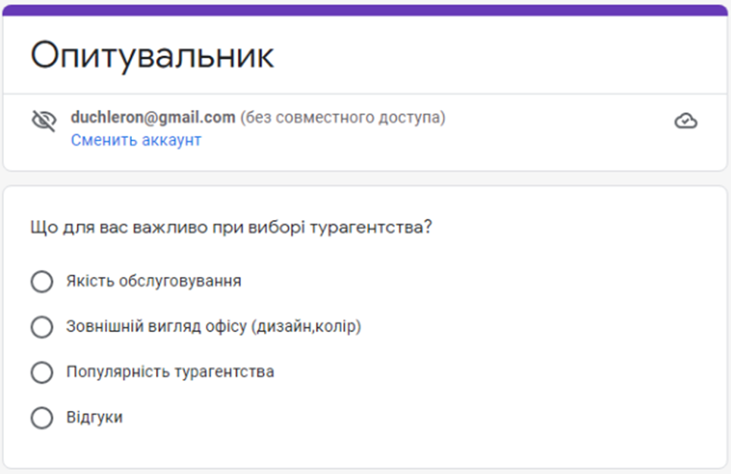

Додаток Б
Опитувальник 2
